|  |  |
| --- | --- |
|  | **BỘ CÔNG THƯƠNG**  **TRƯỜNG ĐẠI HỌC CÔNG NGHIỆP HÀ NỘI**  **---------------------------------------** |
| LÊ QUANG HUY | **ĐỒ ÁN TỐT NGHIỆP ĐẠI HỌC** |
| **NGÀNH CÔNG NGHỆ THÔNG TIN** |
| **XÂY DỰNG WEBSITE BÁN SÁCH SỬ DỤNG VUEJS VÀ ASP.NET CORE WEB API** |
|  | **CBHD :**  **Ths. Vũ Duy Giang** |
|  | **Sinh viên : Lê Quang Huy** |
|  | **Mã số sinh viên : 2020600461** |
| CÔNG NGHỆ THÔNG TIN |  |
|  | Hà Nội – 2024 |

|  |  |  |  |  |  |  |
| --- | --- | --- | --- | --- | --- | --- |
| **BỘ CÔNG THƯƠNG**  **TRƯỜNG ĐẠI HỌC CÔNG NGHIỆP HÀ NỘI**  **---------------------------------------**  **ĐỒ ÁN TỐT NGHIỆP ĐẠI HỌC**  **NGÀNH CÔNG NGHỆ THÔNG TIN**  **XÂY DỰNG WEBSITE BÁN SÁCH SỬ DỤNG VUEJS VÀ ASP.NET CORE WEB API**   |  |  | | --- | --- | | **CBHD** | **: Ths. Vũ Duy Giang** | | **Sinh viên** | **: Lê Quang Huy** | | **Mã số sinh viên** | **: 202060461** |     Hà Nội – 2024 |

**Mục lục**

DANH MỤC CÁC TỪ VIẾT TẮT 1

DANH MỤC CÁC BẢNG 1

DANH MỤC CÁC HÌNH ẢNH, BIỂU ĐỒ 1

LỜI MỞ ĐẦU 3

MỞ ĐẦU 5

1. Giới thiệu chung về đề tài 5

1.1. Lý do chọn đề tài 5

1.2. Tính cấp thiết của đề tài 5

2. Mục tiêu và phương phát nghiên cứu 6

2.1. Mục tiêu của đề tài 6

2.2. Nội dung nghiên cứu 7

2.3. Phương pháp luận và phương pháp nghiên cứu 8

2.3.1. Phương pháp luận 8

2.3.2. Phương pháp nghiên cứu 8

3. Bố cục dự kiến của dự án 9

CHƯƠNG 1. TỔNG QUAN VỀ WEBSITE BÁN SÁCH 10

1.1. Giới thiệu về website bán hàng trực tuyến 10

1.1.1. Khái niệm 10

1.1.2. Lợi ích 10

1.2. Khảo sát 11

1.3. Đối tượng nghiên cứu 12

1.4. Phạm vi nghiên cứu 12

1.5. Xác định yêu cầu 12

1.5.1. Mô tả yêu cầu chức năng 12

1.5.2. Yêu cầu phi chức năng 12

1.6. Kết quả mong muốn đạt được của đề tài 13

1.7. Kết luận chương 13

CHƯƠNG 2. CÔNG NGHỆ SỬ DỤNG VUEJS VÀ ASP.NET CORE 14

2.1. Ngôn ngữ và framework sử dụng 14

2.1.1. Giới thiệu VueJS 14

2.1.2. Giới thiệu ASP.NET Core và ngôn ngữ C# 20

2.2. Cơ sở dữ liệu 24

2.3.1. MariaDb là gì? 24

2.3.2. Ưu điểm của MariaDB là gì? 24

2.3.3. Nhược điểm 25

2.3. Các phần mềm và công cụ sử dụng 26

2.3.1. Visual Studio Code (VSCode) 26

2.3.2. Microsoft Visual Studio 27

2.3.3. DbForge Studio for MySQL 29

2.3.4. Quản lý mã nguồn(GitHub) 30

2.4. Kết luận chương 2 31

CHƯƠNG 3. XÂY DỰNG WEBSITE BÁN SÁCH 32

3.1. Mô tả bài toán 32

3.2. Xây dựng biểu đồ Use case (UC) 33

3.1.1. Xác định actor của hệ thống 33

3.1.2. Biểu đồ use case tổng quan 34

3.3. Mô tả chi tiết Use case 35

3.2.1. Use case Đăng ký 35

3.2.2. Use case Đăng nhập (phía Khách hàng) 36

3.2.3. Use case Xem sản phẩm theo danh mục 37

3.2.4. Use case Xem chi tiết sản phẩm 38

3.2.5. Use case Tìm kiếm sản phẩm 38

3.2.6. Use case Quản lý giỏ hàng 39

3.2.7. Use case Đặt hàng 41

3.2.8. Use case Xem thông tin đơn hàng 42

3.2.9. Use case Hủy đơn hàng 43

3.2.10. Use case Cập nhật thông tin cá nhân 44

3.2.11. Use case Quản lý sổ địa chỉ 45

3.2.12. Use case Đánh giá sản phẩm 46

3.2.13. Use case Đăng nhập (phía Admin) 48

3.2.14. Use case Quản lý sách 49

3.2.15. Use case Quản lý danh mục 51

3.2.16. Use case Quản lý nhà xuất bản 53

3.2.17. Use case Quản lý đơn hàng 54

3.2.18. Use case Quản lý khách hàng 55

3.2.19. Use case Thống kê doanh thu 57

3.2.20. Use case Quản lý khuyến mãi 57

3.4. Kiến trúc CSDL 60

3.5. Cài đặt chương trình 61

3.5.1. Khởi tạo dự án vuejs 61

3.5.2. Khởi tạo dự án ASP.Net Core Web Api 63

3.6. Giao diện Website phía frontend 66

3.4.1. Giao diện trang chủ 66

3.4.2. Giao diện đăng ký 67

3.4.3. Giao diện đăng nhập 67

3.4.4. Giao diện xem sản phẩm theo danh mục 68

3.4.5. Giao diện thông tin chi tiết của sản phẩm 69

3.4.6. Giao diện giỏ hàng 70

3.4.7. Giao diện đặt hàng 71

3.4.8. Giao diện đơn hàng của tôi 72

3.4.9. Giao diện thông tin chi tiết đơn hàng 73

3.4.10. Giao diện thông tin tài khoản 74

3.4.11. Giao diện sổ địa chỉ 74

3.4.12. Giao diện thêm mới địa chỉ giao hàng 75

3.4.13. Giao diện sửa thông tin địa chỉ giao hàng 75

3.7. Giao diện Website phía backend 76

3.5.1. Giao diện đăng nhập 76

3.5.2. Giao diện tổng quan 76

3.5.3. Giao diện quản lý sách 77

3.5.4. Giao diện thêm mới sách 77

3.5.5. Giao diện sửa thông tin sách 78

3.5.6. Giao diện quản lý danh mục 78

3.5.7. Giao diện quản lý nhà xuất bản 79

3.5.8. Giao diện quản lý đơn hàng 79

3.5.9. Giao diện thông tin chi tiết đơn hàng 80

3.5.10. Giao diện quản lý khách hàng 80

3.5.11. Giao diện thống kê doanh thu 81

3.5.12. Giao diện quản lý khuyến mãi 81

3.8. Kết luận chương 3 82

KẾT LUẬN 83

TÀI LIỆU THAM KHẢO 86

# **DANH MỤC CÁC TỪ VIẾT TẮT**

|  |  |  |
| --- | --- | --- |
| **STT** | **Từ viết tắt** | **Ý nghĩa** |
| 1 | CSDL | Cơ sở dữ liệu |
| 2 | UC | Use case |
| 3 | VS Code | Visual Studio Code |

# **DANH MỤC CÁC BẢNG**

Bảng 3.1: Các Actor của hệ thống 33

# **DANH MỤC CÁC HÌNH ẢNH, BIỂU ĐỒ**

Hình 2.1: VueJS 14

Hình 2.2: Restful Api 22

Hình 2.3: Hệ quản trị cơ sở dữ liệu MariaDb 24

Hình 2.4: Giao diện phần mềm lập trình vs code 27

Hình 2.5: Giao diện phần mềm lập trình microsoft visual studio 28

Hình 2.6: Giao diện phần mềm DbForge Studio for MySQL 29

Hình 2.7: Giao diện công cụ quản lý mã nguồn GitHub 30

Hình 3.1: Biểu đồ use case tổng quan 34

Hình 3.2: Kiến trúc cơ sở dữ liệu 60

Hình 3.3: Cài đặt node.js 61

Hình 3.4: Cài đặt Vue CLI 62

Hình 3.5: Tạo project Vue 62

Hình 3.6: Di chuyển vào thư mục project 63

Hình 3.7: Chạy project vue 63

Hình 3.8: Tạo project mới công cụ microsoft visual studio 64

Hình 3.9: Tạo project với ASP.NET Core Web API 64

Hình 3.10: Đặt tên cho project 65

Hình 3.11: Chọn phiên bản và cấu hình cho project ASP.NET Core Web API 65

Hình 3.12: Giao diện dự án ASP.NET Core Web API 66

Hình 3.13: Giao diện trang chủ 66

Hình 3.14: Giao diện đăng ký 67

Hình 3.15: Giao diện đăng nhập 67

Hình 3.16: Giao diện xem sản phẩm theo danh mục 68

Hình 3.17: Giao diện chi tiết sản phẩm 69

Hình 3.18: Giao diện giỏ hàng 70

Hình 3.19: Giao diện đặt hàng 71

Hình 3.20: Giao diện đơn hàng của tôi 72

Hình 3.21: Giao diện thông tin chi tiết đơn hàng 73

Hình 3.22: Giao diện thông tin tài khoản 74

Hình 3.23: Giao diện sổ địa chỉ 74

Hình 3.24: Giao diện thêm mới địa chỉ 75

Hình 3.25: Giao diện sửa thông tin địa chỉ 75

Hình 3.26: Giao diện đăng nhập (phía Admin) 76

Hình 3.27: Giao diện tổng quan 76

Hình 3.28: Giao diện quản lý sách 77

Hình 3.29: Giao diện thêm mới sách 77

Hình 3.30: Giao diện sửa thông tin sách 78

Hình 3.31: Giao diện quản lý danh mục 78

Hình 3.32: Giao diện quản lý nhà xuất bản 79

Hình 3.33: Giao diện quản lý đơn hàng 79

Hình 3.34: Giao diện thông tin chi tiết đơn hàng (phía admin) 80

Hình 3.35: Giao diện quản lý khách hàng 80

Hình 3.36: Giao diện thống kê doanh thu 81

Hình 3.37: Giao diện quản lý khuyến mãi 81

# **LỜI MỞ ĐẦU**

Trong thời đại số hóa hiện nay, việc xây dựng một trang website bán sách online không chỉ là một dự án kinh doanh mà còn là một nhu cầu cấp thiết. Thị trường sách trực tuyến đang phát triển mạnh mẽ và thu hút sự quan tâm của nhiều đối tượng khách hàng như học sinh, sinh viên thậm chí cả những người đã đi làm.

Sự tiện lợi và linh hoạt mà việc mua sách trực tuyến mang lại đã khiến cho nhu cầu trong lĩnh vực này ngày càng tăng cao. Việc tham gia vào lĩnh vực bán sách online không chỉ mang lại cơ hội kinh doanh lớn mà còn là một cơ hội để em áp dụng và phát triển các kỹ năng trong lĩnh vực Công nghệ Thông tin.

Sự đa dạng của sản phẩm sách cũng là một yếu tố quan trọng khi làm cho việc xây dựng một trang web bán sách trở nên cấp thiết hơn bao giờ hết. Từ sách giáo trình, văn học đến sách chuyên ngành, mọi thể loại sách đều có thể được cung cấp thông qua một trang web bán sách online, giúp người dùng có thể dễ dàng tìm kiếm và mua sách một cách thuận tiện nhất.

Với mong muốn ứng dụng những kiến thức đã học và thực hành, em đã quyết định chọn đề tài "Xây dựng website bán sách". Em hy vọng rằng qua dự án này, em mong rằng mình không chỉ có cơ hội rèn luyện kỹ năng mà còn có thể củng cố kiến thức của bản thân.

**LỜI CẢM ƠN**

Là một sinh viên trường Đại học Công nghiệp Hà Nội, đồ án tốt nghiệp là minh chứng cho những kiến thức đã có sau bốn năm học tập. Trong quá trình hoàn thành đồ án tốt nghiệp, ngoài sự cố gắng của bản thân em cũng nhận được sự hướng dẫn tận tình của thầy cô cùng các anh chị bạn bè. Qua đây, em xin chân thành cảm ơn khoa Công nghệ thông tin, trường Đại học Công nghiệp Hà Nội đã trang bị kiến thức cho em trong suốt quá trình học tập và tạo cơ hội để em được làm đồ án tốt nghiệp. Đặc biệt, em cảm ơn tới thầy Vũ Duy Giang đã dành thời gian, tâm huyết và kiến thức để hướng dẫn em suốt quá trình hoàn thành đồ án tốt nghiệp này. Em đã cố gắng hoàn thành đồ án tốt nghiệp nhưng vẫn rất mong nhận được sự đóng góp ý của thầy cô và các bạn để đồ án của em được hoàn thiện hơn.

Em xin chân thành cảm ơn!

# **MỞ ĐẦU**

# **Giới thiệu chung về đề tài**

## **Lý do chọn đề tài**

Trong những năm gần đây cùng với sự phát triển bùng nổ của khoa học, kỹ thuật và công nghệ thì những công việc quản lý trong công ty, trường đại học, bệnh viện,… ngày càng nhiều và phức tạp. Do đó việc có một website quản lý là vô cùng quan trọng, nó giúp cho mọi người có thể biết được những gì mình cần làm và xử lý một cách dễ dàng.

Nhờ vào sự phát triển của khoa học, công nghệ nên hiện nay trên thị trường có rất nhiều website được đưa ra thị trường. Những website đó giúp cho những người quản lý xử lý dễ dàng hơn thay vì phải xử lý những tệp hồ sơ dày cộm, thay cho những ngăn tủ làm việc đựng hồ sơ, sổ sách chiếm quá nhiều diện tích và làm mất nhiều thời gian trong quá trình tìm kiếm thông tin hay dữ liệu.

Hiện nay, thị trường sách trực tuyến đang ngày càng phát triển mạnh mẽ, thu hút sự quan tâm của nhiều đối tượng khách hàng. Việc xây dựng một trang website bán sách online sẽ cung cấp cơ hội tiếp cận sản phẩm đến một lượng lớn người dùng trên khắp mọi nơi. Do đó em đã lựa chọn đề tài này hy vọng rằng website này sẽ mang lại giá trị cho cộng đồng người đọc sách và qua đó em mong muốn học hỏi, phát triển kỹ năng và có cơ hội áp dụng kiến thức vào thực tế.

Với sự hiểu biết và kinh nghiệm chưa nhiều nên trong quá trình làm việc và xây dựng website chắc chắn không tránh khỏi những sai sót và những điểm chưa hợp lý. Em mong nhận được sự góp ý thêm từ thầy để webiste của em được hoàn chỉnh và phát triển hơn.

## **Tính cấp thiết của đề tài**

Trong thời đại số hóa hiện nay, việc xây dựng một trang website bán sách online không chỉ là một dự án kinh doanh mà còn là một nhu cầu cấp thiết. Thị trường sách trực tuyến đang phát triển mạnh mẽ và thu hút sự quan tâm của nhiều đối tượng khách hàng như học sinh, sinh viên thậm chí cả những người đã đi làm.

 Sự tiện lợi và linh hoạt mà việc mua sách trực tuyến mang lại đã khiến cho nhu cầu trong lĩnh vực này ngày càng tăng cao. Việc tham gia vào lĩnh vực bán sách online không chỉ mang lại cơ hội kinh doanh lớn mà còn là một cơ hội để em áp dụng và phát triển các kỹ năng trong lĩnh vực Công nghệ Thông tin.

Sự đa dạng của sản phẩm sách cũng là một yếu tố quan trọng khi làm cho việc xây dựng một trang web bán sách trở nên cấp thiết hơn bao giờ hết. Từ sách giáo trình, văn học đến sách chuyên ngành, mọi thể loại sách đều có thể được cung cấp thông qua một trang web bán sách online, giúp người dùng có thể dễ dàng tìm kiếm và mua sách một cách thuận tiện nhất.

Ngoài ra, việc tham gia vào đề tài này cũng mang lại cho em nhiều cơ hội phát triển kỹ năng và kiến. Từ việc phát triển giao diện người dùng, quản lý cơ sở dữ liệu cho đến tối ưu hóa trang web cho các thiết bị di động, tất cả đều là những kỹ năng quan trọng để em có thể học hỏi và phát triển trong quá trình thực hiện đề tài.

Tóm lại, việc xây dựng một trang web bán sách online không chỉ mang lại cơ hội kinh doanh mà còn là một nhu cầu cấp thiết trong thời đại số hóa hiện nay. Sau khi hoàn thành đề tài này, cá nhân em hy vọng có thể mang lại nhiều giá trị không chỉ cho nhóm mà còn cho cộng đồng người đọc, đồng thời phát triển và nâng cao kiến thức và kỹ năng chuyên ngành của chính bản thân.

# **Mục tiêu và phương phát nghiên cứu**

## **Mục tiêu của đề tài**

- Mục tiêu đầu tiên là phát triển và triển khai một trang web chuyên nghiệp, có hiệu quả để bán sách trực tuyến, cung cấp cho người dùng trải nghiệm mua sắm sách thuận tiện và linh hoạt nhất.

- Tạo ra một giao diện người dùng thân thiện và dễ sử dụng, giúp người dùng tìm kiếm, xem thông tin chi tiết về sách, và thực hiện thanh toán một cách nhanh chóng và dễ dàng.

- Xây dựng hệ thống quản lý dữ liệu sách linh hoạt và hiệu quả, bao gồm quản lý thông tin của sách, quản lý đơn hàng và quản lý tài khoản người dùng.

- Tích hợp các tính năng an toàn và bảo mật để bảo vệ thông tin cá nhân và giao dịch của người dùng, đảm bảo tính minh bạch và tin cậy trong quá trình mua bán sách trực tuyến.

- Tối ưu hóa trang web cho các thiết bị di động và các công cụ tìm kiếm, đảm bảo trải nghiệm người dùng tốt nhất trên mọi nền tảng.

- Tạo ra một cơ sở hạ tầng kỹ thuật mạnh mẽ và linh hoạt, có thể mở rộng và phát triển trong tương lai để đáp ứng nhu cầu mở rộng kinh doanh và dịch vụ cho cộng đồng người đọc.

## **Nội dung nghiên cứu**

- Phân tích thị trường: Nghiên cứu và phân tích thị trường sách trực tuyến để hiểu rõ về xu hướng tiêu dùng, nhu cầu của người dùng, và các đối thủ cạnh tranh trong ngành.

- Phân tích yêu cầu và tính năng: Thu thập và phân tích yêu cầu từ khách hàng để xác định các tính năng cần thiết cho trang web bán sách, bao gồm chức năng tìm kiếm, xem chi tiết sách, đặt hàng, thanh toán và quản lý tài khoản.

- Thiết kế giao diện người dùng (UI/UX): Phát triển bản thiết kế giao diện người dùng (UI) và trải nghiệm người dùng (UX) dựa trên yêu cầu và phản hồi từ khách hàng để tạo ra một trải nghiệm mua sắm sách trực tuyến tốt nhất.

- Tối ưu hóa cho thiết bị di động: Tối ưu hóa trang web để phản hồi một cách tốt nhất trên các thiết bị di động như điện thoại di động và máy tính bảng, đảm bảo người dùng có thể trải nghiệm mua sắm sách một cách thuận tiện trên mọi nền tảng.

- Tích hợp hệ thống thanh toán: Tích hợp các cổng thanh toán trực tuyến an toàn và tin cậy để cho phép người dùng thanh toán mua sách một cách dễ dàng và bảo mật.

- Triển khai và duy trì: Triển khai trang web vào môi trường sản xuất và duy trì hoạt động của trang web sau khi hoàn thành, bao gồm cập nhật nội dung, quản lý dịch vụ và hỗ trợ kỹ thuật cho người dùng.

Toàn bộ những nội dung nghiên cứu trên sẽ tập trung vào việc phát triển một trang web bán sách online toàn diện và chất lượng cao, từ việc phân tích thị trường, thiết kế giao diện, phát triển tính năng, đến triển khai và duy trì sau này.

## **Phương pháp luận và phương pháp nghiên cứu**

### **Phương pháp luận**

- Nghiên Cứu Phát Triển (Development Research): Sử dụng phương pháp này để phát triển trang web từ đầu, từ việc thiết kế giao diện đến triển khai và duy trì. Quá trình này bao gồm việc tiến hành các bước lập trình, kiểm thử và tối ưu hóa để đảm bảo tính chính xác và hiệu quả của trang web.

- Phân Tích Yêu Cầu (Requirements Analysis): Áp dụng phương pháp này để xác định và hiểu rõ các yêu cầu của khách hàng và người dùng cuối. Quá trình này giúp xác định tính năng cần có của trang web và định hình quy trình phát triển.

- Thiết Kế Giao Diện Người Dùng (User Interface Design): Sử dụng phương pháp này để tạo ra giao diện người dùng (UI) hấp dẫn và dễ sử dụng cho trang web. Quá trình này bao gồm việc thiết kế các trang, bố cục, màu sắc và các yếu tố tương tác.

### **Phương pháp nghiên cứu**

- Nghiên Cứu Thực Nghiệm: Thực hiện nghiên cứu thực nghiệm để phát triển và kiểm thử các tính năng của trang web bán sách. Quy trình này bao gồm việc thiết kế các thí nghiệm, thu thập dữ liệu và phân tích kết quả để đánh giá hiệu suất và hiệu quả của trang web.

- Nghiên Cứu Thực Địa: Tiến hành nghiên cứu thực địa để thu thập thông tin về thị trường sách trực tuyến, nhu cầu của người dùng và các đối thủ cạnh tranh. Quy trình này giúp hiểu rõ về môi trường kinh doanh và yêu cầu của thị trường.

- Phân Tích Dữ Liệu: Sử dụng phương pháp phân tích dữ liệu để đánh giá và phân tích các thông tin thu thập được từ trang web, bao gồm hành vi người dùng, giao dịch bán hàng và phản hồi từ khách hàng. Quy trình này giúp hiểu rõ hơn về cách người dùng tương tác với trang web và cải thiện trải nghiệm của họ.

# **Bố cục dự kiến của dự án**

Bố cục dự kiến của đồ án bao gồm 3 chương:

Chương 1: Tổng quan về website bán sách

Chương 2: Công nghệ sử dụng VueJs và Asp.Net Core

Chương 3: Xây dựng website bán sách

# **CHƯƠNG 1. TỔNG QUAN VỀ WEBSITE BÁN SÁCH**

## **Giới thiệu về website bán hàng trực tuyến**

### **Khái niệm**

Bán hàng trực tuyến là một hình thức kinh doanh các sản phẩm hay dịch vụ trên mạng internet. Tận dụng ưu thế của mạng internet để tạo ra quá trình mua bán trao đổi hàng hóa. Ưu điểm của bán hàng online đó chính là không cần phải phụ thuộc vào cửa hàng, mặt bằng, nhân viên.

T[hiết kế một website bán hàng trực tuyến](https://mona.media/thiet-ke-website-ban-hang-hcm/) là yêu cầu cần thiết cho hình thức kinh doanh này. Website được coi như là một cửa hàng, giúp cho bạn có thể trưng bày các sản phẩm kèm thông tin giới thiệu. Ngoài ra, website còn tích hợp các chức năng giúp cho việc mua bán diễn ra một cách nhanh chóng và tiện lợi nhất.

Hầu như các loại sản phẩm đều được bày bán trên website, nếu như trước đây chủ yếu là bán quần áo, mỹ phẩm, đồ điện tử, thì giờ cả sách cũng được bán online. Có nhiều cửa hàng, doanh nghiệp đã **thiết kế website bán sách,** để phục vụ đa dạng nhu cầu mua sách của người tiêu dùng.

### **Lợi ích**

* Tiếp cận thị trường rộng hơn: Một trong những lợi ích lớn nhất của website bán hàng trực tuyến là khả năng tiếp cận khách hàng trên toàn cầu. Không bị giới hạn bởi vị trí địa lý, doanh nghiệp có thể bán sản phẩm và dịch vụ đến bất kỳ đâu, từ các thành phố lớn đến những vùng xa xôi.
* Tiết kiệm chi phí: Không cần thuê mặt bằng, trang trí cửa hàng hay trả lương cho nhân viên bán hàng tại chỗ, doanh nghiệp tiết kiệm được một khoản chi phí lớn.
* Mở cửa 24/7: Website bán hàng trực tuyến hoạt động 24 giờ mỗi ngày, 7 ngày mỗi tuần, cho phép khách hàng mua sắm bất cứ lúc nào thuận tiện cho họ. Điều này không chỉ tăng doanh số bán hàng mà còn nâng cao trải nghiệm mua sắm của khách hàng.
* Dễ dàng quản lý: Doanh nghiệp có thể dễ dàng theo dõi trạng thái đơn hàng, từ lúc khách hàng đặt mua cho đến khi sản phẩm được giao đến tay người nhận.
* Phân tích và báo cáo: Doanh nghiệp có thể tạo ra các báo cáo tùy chỉnh để đánh giá hiệu quả kinh doanh, từ đó đưa ra các chiến lược marketing và bán hàng hiệu quả hơn.
* Tăng cường trải nghiệm khách hàng: Các tính năng như gợi ý sản phẩm, đánh giá và nhận xét của khách hàng, và hỗ trợ khách hàng trực tuyến giúp cá nhân hóa trải nghiệm mua sắm và tạo sự hài lòng cho khách hàng.

## **Khảo sát**

Hiện nay, những trang website thương mại điên tử kết hợp với các cửa hàng bán sách ngày càng phát triển rộng rãi để đáp ứng được nhu cầu của khách hàng trên cả nước. Chính vì thế, em có thể tham khảo được rất nhiều các chức năng để hình thành lên một website bán sách. Dưới đây là một số chức năng chính của website:

* Đặt hàng
* Xem hàng
* Thanh toán trực tuyến
* Quản lý khách hàng
* Phân quyền
* Quản lý sản phẩm
* Quản lý danh mục
* Quản lý đơn hàng
* Thống kê doanh thu
* Quản lý khuyến mãi

## **Đối tượng nghiên cứu**

Đối tượng nghiên cứu là những người đọc sách ở bất kỳ độ tuổi nào, bao gồm cả những người đã trải nghiệm đọc sách in giấy và đọc sách trực tuyến trên các nền tảng điện tử.

## **Phạm vi nghiên cứu**

Phạm vi nghiên cứu sẽ tập trung vào việc so sánh các yếu tố ảnh hưởng đến sự ưu tiên của việc đọc sách in giấy so với sách trực tuyến trên website bán sách. Xem xét các yếu tố như trải nghiệm đọc, khả năng tập trung, sự tiện lợi và chi phí.

## **Xác định yêu cầu**

### **Mô tả yêu cầu chức năng**

- Chức năng đăng ký, đăng nhập cho cả khách hàng và admin

- Admin có thể thêm mới các cuốn sách và nhập thông tin cần thiết về cuốn sách đó trên website như hình ảnh, tên sách, tác giả, …

- Thống kê doanh thu theo thời gian và thống kê doanh thu theo sản phẩm giúp admin dễ dàng theo dõi tình hình mua bán trên website.

- Admin có thể thay đổi trạng thái của đơn hàng khi khách hàng đặt mua. Thống kê và xuất khẩu file excel theo trạng thái mà admin muốn.

- “Giỏ hàng” để lưu những cuốn sách mà khách hàng muốn mua.

- Chức năng tìm kiếm sách theo danh mục, tên sách, giá, nhà xuất bản,..

### **Yêu cầu phi chức năng**

- Tốc độ tải trang nhanh: website cần có tốc độ tải trang nhanh để người dùng không phải chờ đợi lâu khi duyệt sản phẩm.

- Khả năng thích ứng: chạy trên được hầu hết các trình duyệt phổ biến hiện nay như Google Chrome, Cốc cốc, Microsoft Edge,…

- Dễ dàng bảo trì, nâng cấp và mở rộng

- Hệ thống phải xử lý dữ liệu trong thời gian phản hồi tối thiểu.

## **Kết quả mong muốn đạt được của đề tài**

- Phát triển và triển khai một trang web chuyên nghiệp, có hiệu quả để bán sách trực tuyến, cung cấp cho người dùng trải nghiệm mua sắm sách thuận tiện và linh hoạt nhất.

- Tạo ra một giao diện người dùng thân thiện và dễ sử dụng, giúp người dùng tìm kiếm, xem thông tin chi tiết về sách, và thực hiện thanh toán một cách nhanh chóng và dễ dàng.

- Xây dựng hệ thống quản lý dữ liệu sách linh hoạt và hiệu quả, bao gồm quản lý thông tin của sách, quản lý đơn hàng và quản lý tài khoản người dùng.

- Tích hợp các tính năng an toàn và bảo mật để bảo vệ thông tin cá nhân và giao dịch của người dùng, đảm bảo tính minh bạch và tin cậy trong quá trình mua bán sách trực tuyến.

- Tối ưu hóa cho thiết bị di động: Tối ưu hóa trang web để phản hồi một cách tốt nhất trên các thiết bị di động như điện thoại di động và máy tính bảng, đảm bảo người dùng có thể trải nghiệm mua sắm sách một cách thuận tiện.

- Tích hợp hệ thống thanh toán: Tích hợp các cổng thanh toán trực tuyến an toàn và tin cậy để cho phép người dùng thanh toán mua sách một cách dễ dàng và bảo mật.

- Tạo ra một cơ sở hạ tầng kỹ thuật mạnh mẽ và linh hoạt, có thể mở rộng và phát triển trong tương lai để đáp ứng nhu cầu mở rộng kinh doanh và dịch vụ cho cộng đồng người đọc.

## **1.7. Kết luận chương**

Trong chương 1, em đã trình bày về các khái niệm và lợi ích của website bán hàng trực tuyến, khảo sát về đề tài, nghiên cứu về phạm vi và đối tượng, xác định các yêu cầu cần thiết và kết quả mong muốn của đề tài.

# **CHƯƠNG 2. CÔNG NGHỆ SỬ DỤNG VUEJS VÀ ASP.NET CORE**

## **Ngôn ngữ và framework sử dụng**

### **Giới thiệu VueJS**

#### **Khái niệm về VueJS**

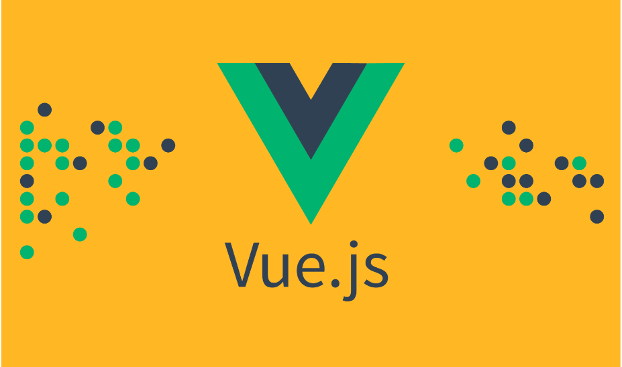

Hình 2.1: VueJS

Vue.js là một framework (khung ứng dụng) JavaScript mã nguồn mở dùng để xây dựng các giao diện người dùng (UI) động cho các ứng dụng web. Vue.js tập trung vào việc tạo các thành phần (component) tái sử dụng và dễ sử dụng, cung cấp các tính năng để quản lý trạng thái ứng dụng (application state).

Vue.js được tạo ra vào năm 2014 bởi Evan You - một nhà phát triển web tại Google. Trước đó, Evan đã có kinh nghiệm làm việc với các framework khác như AngularJS và BackboneJS, nhưng anh cảm thấy các framework này quá nặng và khó sử dụng.

Với ý tưởng tạo ra một framework nhẹ và dễ sử dụng hơn, Evan đã phát triển Vue.js bằng cách kết hợp các tính năng tốt nhất từ các framework khác. Vue.js lấy cảm hứng từ AngularJS về cách quản lý trạng thái ứng dụng, và từ React về cách tạo ra các thành phần (component) và tái sử dụng chúng.

Giờ đây, Vue.js đã nhanh chóng được cộng đồng phát triển web đón nhận và trở thành một trong những framework JavaScript phổ biến nhất hiện nay. Hiện nay, Vue.js được sử dụng để phát triển các ứng dụng web độc lập, hoặc tích hợp vào các dự án web hiện có để tạo ra các giao diện người dùng động.

#### **Các tính năng cốt lõi**

Declarative Rendering: Vue.js sử dụng phương pháp khai báo để xây dựng giao diện người dùng. Bạn chỉ cần mô tả kết quả mong muốn, và Vue.js sẽ tự động xử lý logic cần thiết để đạt được điều đó.

Component-Based Architecture: Vue.js tuân theo kiến trúc dựa trên thành phần, cho phép bạn xây dựng giao diện người dùng phức tạp bằng cách đóng gói các thành phần có thể tái sử dụng và độc lập. Các thành phần trong Vue.js có thể có dữ liệu, phương thức và các lifecycle hook riêng.

Directives: Vue.js cung cấp các directive giúp bạn áp dụng các hiệu ứng vào DOM một cách khai báo khi giá trị của biểu thức thay đổi. Một số ví dụ bao gồm v-if, v-for, và v-bind.

Two-Way Data Binding: Vue.js hỗ trợ tính năng two-way data binding giữa mô hình và giao diện người dùng. Thay đổi trong mô hình sẽ tự động cập nhật giao diện người dùng, và ngược lại.

Computed Properties: Vue.js cho phép bạn định nghĩa computed properties, các thuộc tính được tính toán dựa trên trạng thái của ứng dụng. Computed properties được lưu vào bộ nhớ cache dựa trên các phụ thuộc và chỉ được tính toán lại khi cần thiết.

Vue Router: Đối với việc xây dựng ứng dụng một trang (SPA), Vue.js cung cấp một thư viện định tuyến gọi là Vue Router. Nó giúp bạn định nghĩa các đường dẫn điều hướng và liên kết chúng với các thành phần Vue.

#### **Đặc thù của VueJS**

Framework Tiến triển (Progressive Framework): Vue.js được thiết kế để có thể tích hợp một cách dần dần vào các dự án hiện tại. Bạn có thể sử dụng Vue.js cho một phần nhỏ của ứng dụng hoặc triển khai nó toàn bộ mà không gặp khó khăn lớn.

Dễ tiếp cận: Vue.js rất dễ học và có một cú pháp rõ ràng. Người phát triển mới có thể nhanh chóng bắt đầu và xây dựng ứng dụng mà không cần kiến thức sâu rộng về framework.

Kiến trúc dựa trên thành phần: Vue.js hỗ trợ kiến trúc dựa trên thành phần, giúp tạo ra các thành phần độc lập và tái sử dụng. Điều này giúp quản lý mã nguồn một cách hiệu quả và tạo ra giao diện người dùng phức tạp từ các khối xây dựng nhỏ.

Tính phản ứng: Vue.js sử dụng hệ thống reactivity để tự động cập nhật DOM khi dữ liệu thay đổi. Điều này giúp việc quản lý trạng thái ứng dụng trở nên đơn giản hơn.

Cú pháp Template: Vue.js sử dụng cú pháp template rõ ràng và linh hoạt, cho phép bạn mô tả giao diện người dùng một cách dễ đọc và hiểu.

Chỉ thị (Directives): Vue.js cung cấp các chỉ thị (directives) như v-if, v-for, v-bind, giúp bạn thực hiện các thao tác trên DOM một cách thuận tiện.

Vuex cho Quản lý Trạng thái: Trong các ứng dụng lớn, Vue.js tích hợp với Vuex, một thư viện quản lý trạng thái, giúp bạn quản lý trạng thái của toàn bộ ứng dụng một cách hiệu quả.

Vue Router cho Định tuyến: Vue.js đi kèm với Vue Router, giúp bạn quản lý định tuyến trong các ứng dụng Single Page Application (SPA).

Cộng đồng: Vue.js có một cộng đồng sáng tạo và năng động, cung cấp nhiều tài nguyên.

#### **Những lợi ích của VueJS**

Dễ dàng học và sử dụng: Vue.js có cú pháp đơn giản và dễ hiểu, cho phép người dùng nhanh chóng học và sử dụng nó. Nó cũng cung cấp cho người dùng nhiều công cụ và tài liệu hữu ích để giúp họ dễ dàng bắt đầu với Vue.js.

Tốc độ và hiệu suất: Vue.js có tốc độ và hiệu suất rất cao, giúp ứng dụng của bạn chạy mượt mà và nhanh hơn so với các framework khác.

Tính linh hoạt: Vue.js là một framework linh hoạt, cho phép bạn sử dụng các thư viện hoặc plug-in khác nhau để mở rộng chức năng của nó. Nó cũng cho phép bạn tích hợp Vue.js với các thư viện và framework khác để tạo ra các ứng dụng phức tạp hơn.

Hỗ trợ cộng đồng tốt: Vue.js có một cộng đồng lớn và đầy nhiệt huyết, cung cấp nhiều tài nguyên và hỗ trợ cho người dùng. Nó cũng có nhiều trang web và forum để trao đổi kinh nghiệm và giúp đỡ nhau khi gặp vấn đề.

Khả năng tái sử dụng: Vue.js cho phép bạn tái sử dụng các thành phần của ứng dụng, giúp bạn tiết kiệm thời gian và nỗ lực trong việc phát triển ứng dụng của mình.

Tích hợp tốt với các công cụ khác: Vue.js cung cấp tích hợp tốt với các công cụ phổ biến khác như Webpack, Babel và ESLint, giúp người dùng tối ưu hóa quá trình phát triển ứng dụng của mình.

*\* So sánh với các Framework khác:*

­- Vue.js và React:

* Vue.js thường được coi là dễ học hơn so với React.
* Cả hai đều sử dụng cơ chế virtual DOM để tối ưu hiệu suất của ứng dụng.
* Vue.js có cú pháp linh hoạt hơn và thường được coi là có độ chệch opinion ít hơn so với React.

- Vue.js và Angular:

* Vue.js thường nhẹ nhàng và linh hoạt hơn so với Angular.
* Angular là một framework lớn và đầy đủ tính năng, trong khi Vue.js thường được xem là dễ triển khai hơn.
* Vue.js không có khái niệm như Dependency Injection (DI) như Angular.

- Vue.js và jQuery:

* Vue.js là một framework hiện đại, còn jQuery thường được sử dụng cho các dự án cũ hơn.
* Vue.js thúc đẩy mô hình dữ liệu hai chiều, trong khi jQuery thường sử dụng phương thức DOM trực tiếp.

- Vue.js và Laravel (PHP):

* Vue.js thường được sử dụng trong môi trường front-end, trong khi Laravel thường được sử dụng cho phát triển back-end với PHP.
* Laravel có thể tích hợp tốt với Vue.js thông qua Laravel Mix để quản lý tài nguyên.

- Vue.js và Django (Python):

* Django là một framework phát triển web toàn diện cho Python, còn Vue.js thường được sử dụng cho phần front-end.
* Vue.js có thể tích hợp vào dự án Django thông qua các API RESTful.

#### **Hạn chế**

Mặc dù Vue.js có nhiều lợi ích, nhưng cũng có một số hạn chế hoặc điểm yếu mà người phát triển cần cân nhắc:

- Size: Khi tích hợp Vue.js vào dự án, kích thước của ứng dụng có thể tăng lên. Đối với các dự án yêu cầu kích thước nhỏ, việc này có thể là một hạn chế.

- Ecosystem: So với các framework lớn hơn như React hoặc Angular, số lượng thư viện và plugin của Vue.js có thể ít hơn. Điều này có thể làm giảm sự đa dạng của công cụ và tài nguyên hỗ trợ.Enterprise Adoption: Trong môi trường doanh nghiệp lớn, React và Angular thường được ưa chuộng hơn so với Vue.js. Điều này có thể tạo ra một áp lực nhất định khi triển khai Vue.js trong các tổ chức lớn.

- Learning Curve for Vuex: Nếu ứng dụng của bạn đòi hỏi sử dụng Vuex đểquản lý trạng thái, có thể có một độ dốc học khi bạn mới bắt đầu với Vuex và kiến trúc quản lý trạng thái tập trung.

- Community: Mặc dù cộng đồng Vue.js đang ngày càng phát triển, nhưng nó vẫn nhỏ hơn so với React và Angular. Điều này có thể làm cho việc tìm kiếm giải pháp cho các vấn đề cụ thể trở nên khó khăn hơn.

- Corporate Backing: So với React (Facebook) và Angular (Google), Vue.js không có một sự hỗ trợ mạnh mẽ từ một tập đoàn công nghiệp lớn, điều này có thể ảnh hưởng đến sự ổn định và chiều sâu của framework trong dài hạn.

- Limited SEO Support: Nếu ứng dụng của bạn đòi hỏi một lượng lớn nội dung được tìm kiếm (SEO), Vue.js có thể đôi khi gặp khó khăn so với các framework khác.

- Scoped CSS Limitations: Mặc dù Vue.js có hỗ trợ Scoped CSS để giải quyết vấn đề xung đột CSS, nhưng có những trường hợp nơi việc quản lý CSS scope có thể gặp khó khăn.

#### **Các thư viện của VueJS**

- Vuex: Thư viện quản lý trạng thái cho ứng dụng Vue.js, giúp tạo và duy trì một trạng thái tập trung.

- Vue Router: Thư viện định tuyến giúp quản lý các tuyến đường (routes) trong ứng dụng Vue.js, đặc biệt là trong các ứng dụng một trang (SPA).

- Vue CLI: Command-line interface giúp tạo, cấu hình và quản lý dự án Vue.js một cách dễ dàng.

- PrimeVue: Một thư viện UI được xây dựng trên Vue.js, cung cấp các thành phần giao diện người dùng theo nguyên tắc của Material Design

- Element UI: Một thư viện UI khác cho Vue.js với các thành phần giao diện người dùng thiết kế theo phong cách của Element Design.

- Bootstrap Vue: Tích hợp Bootstrap với Vue.js, cung cấp các thành phần Bootstrap làm cho việc phát triển giao diện trở nên thuận tiện.

- Vue Test Utils: Thư viện chính thức của Vue.js giúp kiểm thử các thành phần Vue một cách dễ dàng.

- Axios: Một thư viện HTTP client dựa trên Promise, giúp thực hiện các yêu cầu HTTP trong ứng dụng Vue.js một cách thuận tiện.

- Vue Meta: Cho phép quản lý meta information trong ứng dụng Vue.js, giúp tối ưu hóa SEO và chia sẻ trên các mạng xã hội.

- Vue Apollo: Tích hợp Vue với Apollo Client để làm việc với GraphQL trong ứng dụng Vue.js.

- Vuex ORM: Một thư viện giúp quản lý dữ liệu trong Vuex với mô hình đối tượng.

### **Giới thiệu ASP.NET Core và ngôn ngữ C#**

#### **Khái niệm về ASP.NET Core và ngôn ngữ C#**

ASP.NET Core là một open-source mới và framework đa nền tảng (cross-platform) cho việc xây dựng những ứng dụng hiện tại dựa trên kết nối đám mây, giống như web apps, IoT và backend cho mobile.

Ứng dụng ASP.NET Core có thể chạy trên .NET Core hoặc trên phiên bản đầy đủ của .NET Framework. Nó được thiết kế để cung cấp và tối ưu development framework cho những dụng cái mà được triển khai trên đám mây (clound) hoặc chạy on-promise.

Nó bao gồm các thành phần theo hướng module nhằm tối thiểu tài nguyên và chi phí phát triển, như vậy bạn giữ lại được sự mềm giẻo trong việc xây dựng giải pháp của bạn. Bạn có thể phát triển và chạy những ứng dụng ASP.NET Core đa nền tảng trên Windows, Mac và Linux.

C#, hay còn được gọi là C sharp là một ngôn ngữ lập trình cơ bản, được các lập trình viên đánh giá là một loại ngôn ngữ tuy đơn giản nhưng rất hiện đại và hiệu quả. C# lần đầu ra mắt vào năm 2000, do đội ngũ develop của Microsoft phát triển. C Sharp chủ yếu được xây dựng và phát triển dựa hai “cây đại thụ” trong đội ngũ ngôn ngữ lập trình là C++ và Java.

#### **Các đặc điểm và chức năng của ASP.NET Core**

**Đặc điểm chính**

* Đa nền tảng (Cross-Platform): ASP.NET Core có thể chạy trên Windows, macOS và Linux, giúp các nhà phát triển dễ dàng triển khai ứng dụng trên nhiều nền tảng khác nhau mà không cần thay đổi mã nguồn.
* Hiệu năng cao (High Performance): Được thiết kế để cung cấp hiệu năng cao, ASP.NET Core có khả năng xử lý số lượng lớn yêu cầu đồng thời một cách hiệu quả, giúp giảm thiểu thời gian phản hồi.
* Kiến trúc module (ModularArchitecture): ASP.NET Core có kiến trúc module, cho phép các nhà phát triển chỉ cần sử dụng các thành phần cần thiết cho ứng dụng của họ, từ đó giảm thiểu dung lượng và tăng cường hiệu năng.
* Tích hợp dependency injection: ASP.NET Core tích hợp sẵn cơ chế dependency injection (DI), giúp dễ dàng quản lý các phụ thuộc giữa các lớp và thành phần trong ứng dụng.
* Hỗ trợ cloud và microservices: ASP.NET Core được thiết kế để dễ dàng triển khai trên các nền tảng đám mây như Azure, AWS, và Google Cloud. Nó cũng hỗ trợ tốt cho việc xây dựng và quản lý các dịch vụ microservices.

**Các chức năng chính**

* Razor Pages: Razor Pages là một mô hình lập trình đơn giản và hiệu quả để xây dựng các trang web. Nó sử dụng Razor, một cú pháp template cho phép viết mã C# lồng trong HTML, giúp tạo ra các trang web động một cách nhanh chóng.
* MVC (Model-View-Controller): Mô hình MVC giúp tách biệt các phần của ứng dụng web (mô hình, giao diện và điều khiển), từ đó làm cho ứng dụng dễ bảo trì và mở rộng. ASP.NET Core MVC hỗ trợ routing, model binding, validation và các tính năng khác.
* Middleware: ASP.NET Core sử dụng một hệ thống pipeline middleware để xử lý các yêu cầu HTTP. Các middleware có thể được cấu hình để thực hiện các chức năng như xác thực, định tuyến, và xử lý lỗi.
* Giao tiếp API (API Communication): ASP.NET Core hỗ trợ xây dựng các dịch vụ API RESTful, bao gồm các công cụ để định tuyến, xác thực, và trả về dữ liệu JSON. Điều này giúp dễ dàng xây dựng các dịch vụ backend mạnh mẽ cho các ứng dụng web và di động.
* Authentication và Authorization: ASP.NET Core hỗ trợ nhiều phương thức xác thực và ủy quyền, bao gồm xác thực dựa trên cookie, JWT (JSON Web Tokens), và OAuth, giúp bảo vệ ứng dụng khỏi các truy cập trái phép.

#### **Restful Api**



Hình 2.2: Restful Api

**Khái niệm**

* RESTful API không phải là một loại công nghệ.
* RESTful API là một tiêu chuẩn dùng trong việc thiết kế API cho các ứng dụng Web (Web Service).

**Cách thức hoạt động**

* Hoạt động chủ yếu dựa vào giao thức HTTP.
  + GET: trả về resource
  + POST: Tạo mới một Resource
  + PUT: Cập nhật một Resource
  + DELETE: Xóa một Resource
* RESTful API không sử dụng Session và Cookie. Nó sử dụng một access_token với mỗi request.

#### **Ứng dụng và lợi ích**

ASP.NET Core và ngôn ngữ C# được sử dụng rộng rãi trong các dự án phần mềm thương mại, doanh nghiệp và mở nguồn. Các lợi ích chính bao gồm:

Tích hợp tốt và hiệu suất cao: ASP.NET Core và C# tích hợp tốt với .NET Framework và cung cấp hiệu suất cao trong việc xây dựng các dịch vụ web API.

Bảo mật và tính linh hoạt: Framework và ngôn ngữ này cung cấp các công cụ và tính năng để xác thực và ủy quyền yêu cầu, đồng thời linh hoạt trong việc xử lý các yêu cầu khác nhau.

Dễ dàng mở rộng và bảo trì: Với cấu trúc linh hoạt và mã nguồn mở, ASP.NET Core và C# dễ dàng mở rộng và bảo trì trong quá trình phát triển và duy trì ứng dụng.

## **2.2. Cơ sở dữ liệu**

### **MariaDb là gì?**

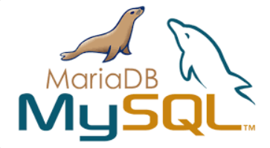

Hình 2.3: Hệ quản trị cơ sở dữ liệu MariaDb

MariaDB là một hệ quản trị cơ sở dữ liệu (DBMS) (Database Management System - DBMS) phổ biến và mã nguồn mở, là một nhánh của MySQL sau khi được mua lại bởi Oracle được sử dụng để lưu trữ và quản lý dữ liệu. MariaDB giữ nguyên tất cả các tính năng của MySQL và thêm vào đó nhiều tính năng mới và cải tiến.

### **Ưu điểm của MariaDB là gì?**

- Mã nguồn mở: MariaDB là một dự án mã nguồn mở, cho phép người sử dụng tự do tải, sử dụng, và thậm chí thay đổi mã nguồn theo nhu cầu của họ. Điều này tạo điều kiện thuận lợi cho sự linh hoạt và độ phổ biến của hệ quản trị cơ sở dữ liệu này.

- Tương thích với MySQL: MariaDB được thiết kế để tương thích hoàn toàn với MySQL. Điều này có nghĩa là bạn có thể chuyển đổi từ MySQL sang MariaDB mà không cần sửa đổi đáng kể mã nguồn hoặc cấu trúc cơ sở dữ liệu.

- Hiệu suất cao: MariaDB thường có hiệu suất cao và có khả năng xử lý tải công việc lớn một cách hiệu quả. Các tối ưu hóa và cải tiến hiệu suất liên tục được thực hiện trong các phiên bản mới.

- Cộng đồng lớn: MariaDB có một cộng đồng người sử dụng và đóng góp rộng lớn. Điều này đồng nghĩa với việc có nhiều tài nguyên hỗ trợ, diễn đàn, và tư vấn trực tuyến, giúp người dùng giải quyết vấn đề và học hỏi từ cộng đồng.

- Bảo mật: MariaDB chú trọng vào vấn đề bảo mật và thường xuyên cập nhật với các bản vá và tính năng bảo mật mới. Nó hỗ trợ nhiều tính năng bảo mật như mã hóa dữ liệu, kiểm soát truy cập, và quản lý người dùng.

- Replication và Clustering: MariaDB hỗ trợ các tính năng như master-slave replication và clustering, giúp cải thiện sự linh hoạt và khả năng mở rộng của hệ thống cơ sở dữ liệu.

- Thích nghi với môi trường đám mây: MariaDB được tối ưu hóa để hoạt động hiệu quả trong môi trường đám mây, giúp tự động hóa quy trình triển khai và quản lý cơ sở dữ liệu trên các nền tảng đám mây khác nhau.

- Dự án Galera Cluster: MariaDB thường được sử dụng với dự án Galera Cluster để cung cấp khả năng mở rộng và tính sẵn sàng cao cho cơ sở dữ liệu.

Những ưu điểm này giúp MariaDB trở thành một lựa chọn phổ biến cho các ứng dụng và dự án có yêu cầu về hiệu suất, linh hoạt, và bảo mật cao.

### **Nhược điểm**

- Tính tương thích giữa các phiên bản: Mặc dù MariaDB được thiết kế để tương thích với MySQL, nhưng có thể xảy ra một số vấn đề khi chuyển đổi giữa các phiên bản cụ thể. Một số tính năng mới của MariaDB có thể không tương thích hoặc không được hỗ trợ trên MySQL và ngược lại.

- Cộng đồng không lớn như MySQL: Mặc dù cộng đồng MariaDB ngày càng lớn, nhưng vẫn không sánh kịp với cộng đồng MySQL. Điều này có thể làm cho việc tìm kiếm giải đáp cho các vấn đề cụ thể hoặc tìm hiểu từ các nguồn đáng tin cậy trở nên khó khăn hơn.

- Khả năng tương thích với ứng dụng và công cụ hạn chế: Mặc dù MariaDB tương thích với nhiều ứng dụng và công cụ của MySQL, nhưng vẫn có một số ứng dụng và công cụ chỉ hỗ trợ MySQL chính thức. Điều này có thể tạo ra một số vấn đề khi tích hợp MariaDB vào môi trường có sẵn.

- Hạn chế trong quản lý tài nguyên: MariaDB có một số hạn chế trong quản lý tài nguyên so với một số hệ quản trị cơ sở dữ liệu khác, đặc biệt là trong môi trường có số lượng kết nối đồng thời lớn.

- Dung lượng giới hạn trên bảng InnoDB: Trong một số trường hợp, dung lượng bảng InnoDB trong MariaDB có thể bị giới hạn, đặc biệt khi sử dụng phiên bản MariaDB miễn phí.

- Thiếu một số tính năng so với hệ quản trị cơ sở dữ liệu khác: Mặc dù MariaDB giữ nguyên nhiều tính năng của MySQL, nhưng cũng có một số tính năng thiếu hụt so với một số hệ quản trị cơ sở dữ liệu khác như PostgreSQL.

- Chưa phổ biến trong môi trường doanh nghiệp lớn: MariaDB thường được sử dụng trong các dự án và môi trường nhỏ và trung bình, nhưng không phải lúc nào cũng được ưa chuộng trong các doanh nghiệp lớn.

Mặc dù có nhược điểm, sự phát triển và cải tiến liên tục của MariaDB cùng với sự hỗ trợ từ cộng đồng người dùng đang giúp giảm nhẹ một số hạn chế này theo thời gian.

## **Các phần mềm và công cụ sử dụng**

### **Visual Studio Code (VSCode)**

Visual Studio Code, hay gọi tắt là VSCode, là một trình soạn thảo mã nguồn mở, nhẹ và mạnh mẽ được phát triển bởi Microsoft. VSCode được xây dựng trên nền tảng Electron, cho phép chạy trên nhiều hệ điều hành như Windows, macOS và Linux.

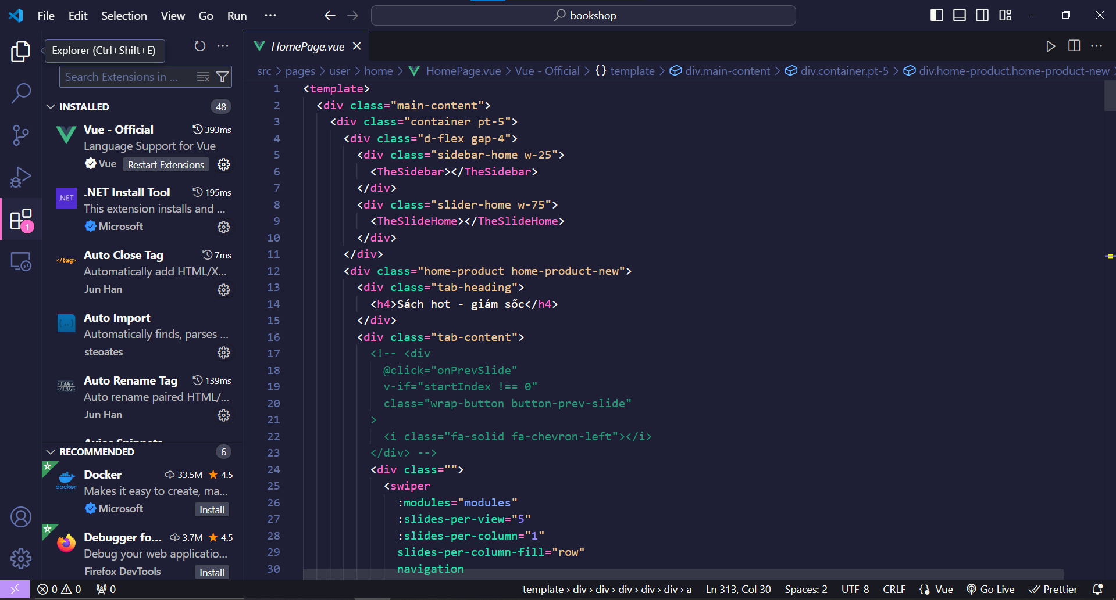

Hình 2.4: Giao diện phần mềm lập trình vs code

**Ưu Điểm:**

Dễ dàng sử dụng: Giao diện trực quan và dễ sử dụng, phù hợp cho cả những người mới bắt đầu và những nhà phát triển kinh nghiệm.

Tích hợp Git: VSCode tích hợp sâu với Git, cho phép nhà phát triển quản lý mã nguồn và thực hiện các thao tác version control một cách dễ dàng.

**Nhược Điểm:**

Hiệu suất: trong một số trường hợp, VSCode có thể trải qua hiệu suất yếu khi làm việc với các dự án lớn và phức tạp.

Tính năng đơn giản: mặc dù có thể mở rộng bằng các extension, nhưng một số tính năng phức tạp hơn vẫn thiếu so với các IDE khác.

### **Microsoft Visual Studio**

Microsoft Visual Studio là một IDE (Integrated Development Environment) mạnh mẽ, cung cấp một loạt các công cụ và tính năng để phát triển ứng dụng trên nhiều nền tảng, bao gồm Windows, macOS và Linux thông qua Visual Studio for Mac.

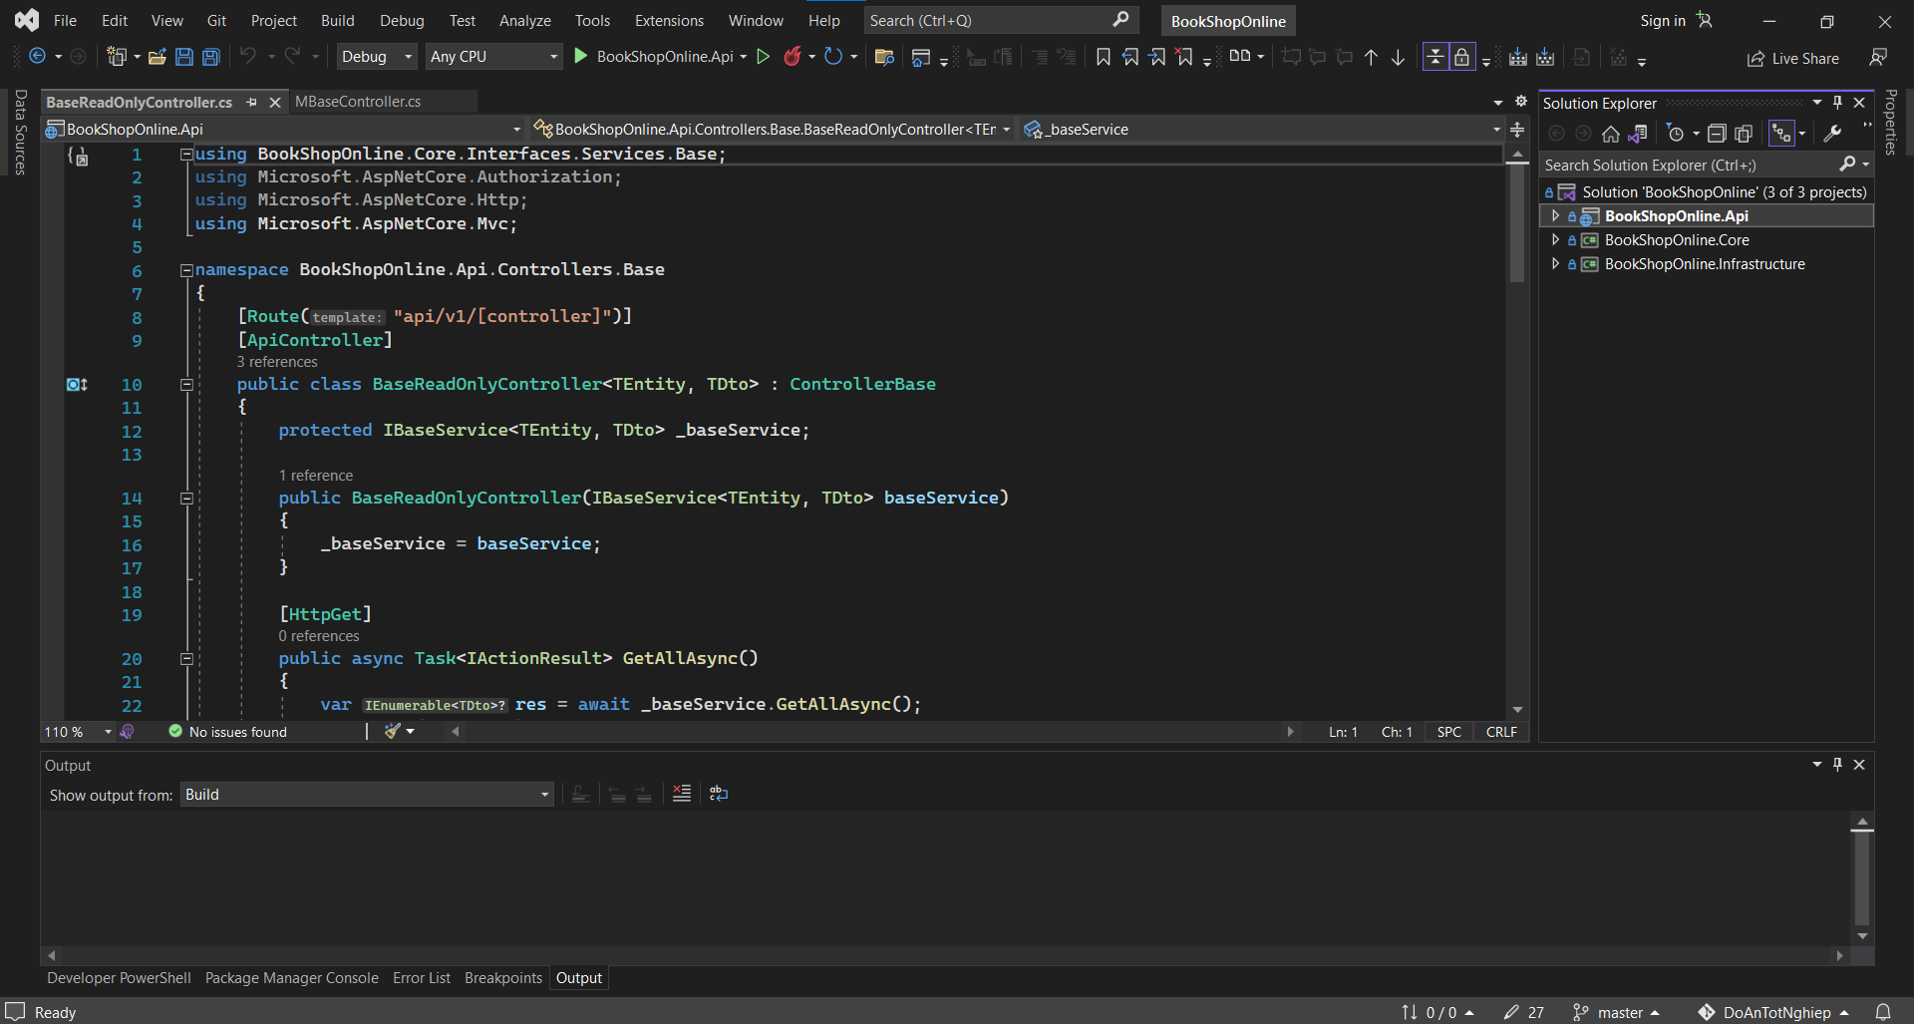

Hình 2.5: Giao diện phần mềm lập trình microsoft visual studio

**Ưu Điểm:**

Tích hợp toàn diện: Visual Studio cung cấp một môi trường phát triển toàn diện với các tính năng như IntelliSense, debugging, GUI designer và hỗ trợ nhiều ngôn ngữ lập trình và framework.

Hỗ trợ cộng tác nhóm: Tích hợp với Team Foundation Server (TFS) cho phép quản lý dự án và làm việc nhóm một cách hiệu quả.

Tích hợp Git: Visual Studio hỗ trợ Git và cho phép quản lý mã nguồn dễ dàng từ trong IDE.

**Nhược điểm:**

Yêu cầu tài nguyên: Visual Studio yêu cầu tài nguyên hệ thống cao, có thể gây trễ và tiêu tốn tài nguyên đối với các máy tính có cấu hình thấp.

Phức tạp đối với các dự án nhỏ: Đối với các dự án nhỏ và đơn giản, Visual Studio có thể cảm thấy quá nặng nề và phức tạp.

### **DbForge Studio for MySQL**

DbForge Studio for MySQL là một công cụ quản lý cơ sở dữ liệu MySQL mạnh mẽ được phát triển bởi Devart. Nó cung cấp một loạt các tính năng để quản lý cơ sở dữ liệu MySQL một cách hiệu quả.

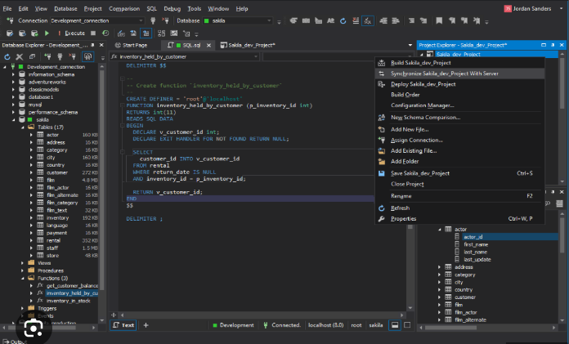

Hình 2.6: Giao diện phần mềm DbForge Studio for MySQL

**Ưu điểm:**

Quản lý cơ sở dữ liệu dễ dàng: Cung cấp một giao diện trực quan và dễ sử dụng để quản lý cơ sở dữ liệu MySQL.

Tối ưu hiệu suất: Cung cấp các tính năng tối ưu hiệu suất như query builder, data editor, schema comparison và database synchronization.

**Nhược điểm:**

Hạn chế với MySQL: DbForge Studio for MySQL chỉ hỗ trợ quản lý cơ sở dữ liệu MySQL, không hỗ trợ các hệ thống cơ sở dữ liệu khác.

Yêu cầu đầu tư ban đầu: Một số phiên bản với tính năng cao hơn có thể đòi hỏi một khoản đầu tư ban đầu từ người dùng.

### **Quản lý mã nguồn(GitHub)**

GitHub là một nền tảng dựa trên web cho việc lưu trữ mã nguồn và quản lý dự án phần mềm, được xây dựng trên nền tảng Git. Nó cung cấp các tính năng như version control (sử dụng Git), issue tracking, pull requests và collaboration tools để hỗ trợ việc làm việc nhóm và quản lý dự án.

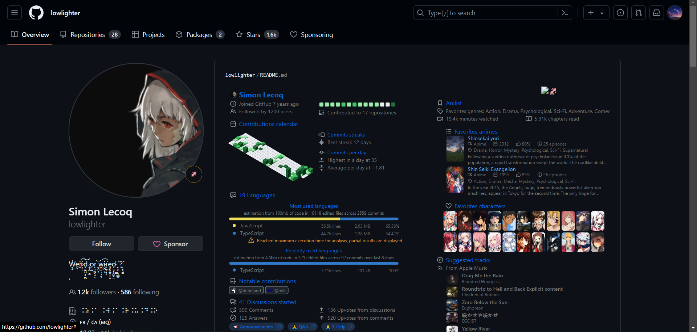

Hình 2.7: Giao diện công cụ quản lý mã nguồn GitHub

**Ưu Điểm:**

Quản lý mã nguồn linh hoạt: GitHub cung cấp một hệ thống version control mạnh mẽ với Git, cho phép lưu trữ, quản lý và theo dõi lịch sử của mã nguồn.

Hỗ trợ cộng tác nhóm: GitHub cung cấp các tính năng như issue tracking và pull requests, giúp các thành viên trong nhóm làm việc cùng nhau một cách hiệu quả và đồng bộ.

Cộng đồng phát triển lớn mạnh: Với hàng triệu người dùng trên toàn thế giới, GitHub là nơi tập trung của một cộng đồng phát triển phần mềm lớn mạnh. Điều này tạo điều kiện cho việc chia sẻ kiến thức, học hỏi và hỗ trợ từ các nhà phát triển khác.

**Nhược Điểm:**

Chi phí: Mặc dù GitHub cung cấp các tài khoản miễn phí cho các dự án mã nguồn mở và cá nhân, nhưng các tài khoản dành cho tổ chức và các tính năng cao cấp có thể yêu cầu một khoản phí.

Phụ thuộc vào kết nối Internet: Sử dụng GitHub đòi hỏi kết nối Internet liên tục, điều này có thể gây khó khăn đối với việc làm việc offline hoặc trong môi trường không có Internet.

## **Kết luận chương 2**

Trong chương 2 này, em đã giới thiệu về các công nghệ sử dụng trong đề tài bao gồm framework vuejs và asp.net core, cơ sở dữ liệu mariaDb và các công cụ hỗ trợ triển khai các framework để có thể xây dựng hệ thống.

# **CHƯƠNG 3. XÂY DỰNG WEBSITE BÁN SÁCH**

## **Mô tả bài toán**

Xây dựng một website bán sách trực tuyến nhằm cung cấp cho người dùng một nền tảng dễ sử dụng để duyệt, tìm kiếm, mua và đánh giá sách. Website cần hỗ trợ các tính năng quản lý danh mục sách, giỏ hàng, thanh toán trực tuyến và các dịch vụ liên quan đến khách hàng. Mục tiêu chính là tạo ra một trải nghiệm mua sắm thuận tiện, an toàn và hiệu quả cho người dùng, đồng thời tối ưu hóa quy trình quản lý và bán hàng cho doanh nghiệp.

Các yêu cầu chức năng

* Quản lý sản phẩm
* Chức năng tìm kiếm và lọc
* Quản lý danh mục
* Quản lý nhà xuất bản
* Quản lý giỏ hàng
* Quản lý đơn hàng
* Quản lý sổ địa chỉ
* Thanh toán online
* Quản lý khách hàng
* Đánh giá và nhận xét sản phẩm
* Thống kê doanh thu
* Hỗ trợ khách hàng với chat box Al

## **Xây dựng biểu đồ Use case (UC)**

### **Xác định actor của hệ thống**

Bảng 3.1: Các Actor của hệ thống

|  |  |
| --- | --- |
| **Actor** | **Các use case** |
| Admin (người quản lý) | Quản lý sách |
| Quản lý danh mục |
| Quản lý nhà xuất bản |
| Quản lý khách hàng |
| Quản lý đơn hàng |
| Thống kê doanh thu |
| Khách hàng (bất cứ ai có nhu cầu mua sắm) | Đăng ký |
| Xem sản phẩm theo danh mục |
| Xem chi tiết sản phẩm |
| Tìm kiếm sản phẩm |
| Quản lý giỏ hàng |
| Đặt hàng |
| Xem thông tin đơn hàng |
| Hủy đơn hàng |
| Cập nhật thông tin cá nhân |
| Quản lý sổ địa chỉ |

### **Biểu đồ use case tổng quan**



Hình 3.1: Biểu đồ use case tổng quan

## **Mô tả chi tiết Use case**

### **Use case Đăng ký**

Use case này cho phép khách hàng đăng ký tài khoản mới trong hệ thống.

* Luồng sự kiện:
  + Luồng cơ bản:

1. Use case này bắt đầu khi khách hàng click chuột vào nút “Đăng ký” trên menu tài khoản. Hệ thống sẽ hiển thị lên màn hình form đăng ký.
2. Khách hàng nhập thông tin gồm họ tên, email và mật khẩu, sau đó click nút “Đăng ký”. Hệ thống sẽ lưu thông tin vào CSDL và hiển thị thông báo “Bạn đã đăng ký thành công”. Use case kết thúc.

* Luồng rẽ nhánh:

1. Tại bước 2 trong luồng cơ bản, khi khách hàng nhập lại mật khác với mật khẩu trước đó hệ thống sẽ hiển thị thông báo “Nhập lại mật khẩu không chính xác” và quay lại bước 2 trong luồng cơ bản.
2. Tại bước 2 trong luồng cơ bản, khi khách hàng nhập Email đã tồn tại thì hệ thống hiển thị thông báo “Email đã tồn tại trong hệ thống” và quay lại bước 2 trong luồng cơ bản.
3. Tại bất kỳ thời điểm nào trong quá trình thực hiện use case, nếu không kết nối được với cơ sở dữ liệu thì hệ thống sẽ hiển thị một thông báo lỗi và use case kết thúc.

* Các yêu cầu đặc biệt:

Không có.

* Tiền điều kiện:

Không có.

* Hậu điều kiện:

Nếu Use case thành công, hệ thống sẽ hiển thị form đăng nhập, còn nếu không thì trạng thái hệ thống không thay đổi.

* Điểm mở rộng:

Không có.

### **Use case Đăng nhập (phía Khách hàng)**

Use case này cho phép khách hàng đăng nhậpđể xác nhận quyền truy cập vào hệ thống.

* Luồng sự kiện:
  + Luồng cơ bản:

1. Use case này bắt đầu khi khách hàng click chuột vào nút “Đăng nhập” trên menu tài khoản. Hệ thống sẽ hiển thị lên màn hình form đăng nhập.
2. Khách hàng nhập đầy đủ thông tin gồm email và mật khẩu, sau đó click nút “Đăng nhập”. Hệ thống sẽ kiểm tra thông tin tài khoản và cho phép truy cập vào hệ thống. Use case kết thúc.

* Luồng rẽ nhánh:

1. Tại bước 2 trong luồng cơ bản, khi khách hàng nhập sai định dạng email, hệ thống hiển thị thông báo “Email không đúng định dạng” và quay lại bước 2 trong luồng cơ bản.
2. Tại bước 2 trong luồng cơ bản, khi khách hàng nhập sai email hoặc mật khẩu, hệ thống hiển thị thông báo “Thông tin tài khoản không chính xác” và quay lại bước 2 trong luồng cơ bản.
3. Tại bất kỳ thời điểm nào trong quá trình thực hiện use case, nếu không kết nối được với cơ sở dữ liệu thì hệ thống sẽ hiển thị một thông báo lỗi và use case kết thúc.

* Các yêu cầu đặc biệt:

Không có.

* Tiền điều kiện:

Không có.

* Hậu điều kiện:

Nếu use case thành công thì khách hàng đăng nhập vào hệ thống, còn nếu không thì trạng thái hệ thống không thay đổi.

* Điểm mở rộng:

Không có.

### **Use case Xem sản phẩm theo danh mục**

Use case này cho phép khách hàng xem danh sách các sản phẩm theo danh mục.

* Luồng sự kiện:
  + Luồng cơ bản:

1. Use case này bắt đầu khi khách hàng click chuột vào một danh mục trên menu danh mục. Hệ thống sẽ lấy tất cả các sản phẩm có trong danh mục đã chọn và hiển thị lên màn hình danh sách các cuốn sách. Use case kết thúc.

* Luồng rẽ nhánh:

1. Tại bước 1 trong luồng cơ bản, nếu trong danh mục chưa dữ liệu, hệ thống sẽ hiển thị lên màn hình một thông báo “Hiện chưa có sản phẩm nào trong danh mục này” và quay lại bước 1 trong luồng cơ bản.
2. Tại bất kỳ thời điểm nào trong quá trình thực hiện use case, nếu không kết nối được với cơ sở dữ liệu thì hệ thống sẽ hiển thị một thông báo lỗi và use case kết thúc.

* Các yêu cầu đặc biệt:

Không có.

* Tiền điều kiện:

Không có.

* Hậu điều kiện:

Không có.

* Điểm mở rộng:

Không có.

### **Use case Xem chi tiết sản phẩm**

Use case này cho phép khách hàng thông tin chi tiết của sản phẩm.

* Luồng sự kiện:
  + Luồng cơ bản:

1. Use case này bắt đầu khi khách hàng click chuột vào một sản phẩm bất kỳ trong giao diện. Hệ thống sẽ lấy thông tin cuốn sách đã chọn và lấy các đánh giá của cuốn sách đó rồi hiển thị lên màn hình. Use case kết thúc.

* Luồng rẽ nhánh:

1. Tại bất kỳ thời điểm nào trong quá trình thực hiện use case, nếu không kết nối được với cơ sở dữ liệu thì hệ thống sẽ hiển thị một thông báo lỗi và use case kết thúc.

* Các yêu cầu đặc biệt:

Không có.

* Tiền điều kiện:

Không có.

* Hậu điều kiện:

Không có.

* Điểm mở rộng:

Không có.

### **Use case Tìm kiếm sản phẩm**

Use case này cho phép khách hàng tìm kiếm những cuốn sách muốn xem.

* Luồng sự kiện:
  + Luồng cơ bản:

1. Use case này bắt đầu khi khách hàng click chuột vào thanh tìm kiếm. Hệ thống sẽ lấy danh sách cuốn sách những cuốn sách trong CSDL và hiển thị lên màn hình.
2. Khách hàng nhập từ khóa tìm kiếm rồi click “Xem thêm” hoặc icon “tìm kiếm”. Hệ thống sẽ lấy danh sách những cuốn sách thỏa mãn điều kiện tìm kiếm và hiển thị lên màn hình. Use case kết thúc.

* Luồng rẽ nhánh:

1. Tại bước 2 trong luồng cơ bản khi người dùng nhập từ khóa cần tìm và bấm chọn tìm kiếm mà không có kết quả phù hợp. Hệ thống sẽ hiển thị lên màn hình ”Không có sách nào phù hợp” và quay lại bước 2 trong luồng cơ bản.
2. Tại bất kỳ thời điểm nào trong quá trình thực hiện use case, nếu không kết nối được với cơ sở dữ liệu thì hệ thống sẽ hiển thị một thông báo lỗi và use case kết thúc.

* Các yêu cầu đặc biệt:

Không có.

* Tiền điều kiện:

Không có.

* Hậu điều kiện:

Không có.

* Điểm mở rộng:

Không có.

### **Use case Quản lý giỏ hàng**

Use case này cho phép khách hàng xem, thêm, sửa, xóa các sản phẩm trong giỏ hàng.

* Luồng sự kiện:
  + Luồng cơ bản:

1. Use case này bắt đầu khi khách hàng click icon “giỏ hàng”. Hệ thống sẽ lấy danh sách các cuốn sách có trong giỏ hàng và hiển thị lên màn hình.
2. Thêm sản phẩm vào giỏ hàng:
3. Khách hàng click chuột vào một cuốn sách bất kỳ trong giao diện. Hệ thống sẽ lấy thông tin cuốn sách đã chọn và lấy các đánh giá của cuốn sách đó rồi hiển thị lên màn hình.
4. Khách hàng nhập số lượng và click nút “Thêm vào giỏ hàng”. Hệ thống sẽ thêm một cuốn sách mới vào trong giỏ hàng và hiển thị thông báo “Sản phẩm đã được thêm vào giỏ hàng”.
5. Sửa số lượng của sản phẩm trong giỏ hàng:

Khách hàng nhập số lượng vào ô input của sản phẩm muốn thay đổi. Hệ thống sẽ cập nhật lại số lượng của sản phẩm vào CSDL và hiển thị lên màn hình danh sách các sản phẩm đã được cập nhật.

1. Xóa một sản phẩm ra khỏi giỏ hàng:

Khách hàng click icon “delete” của một sản phẩm trong giỏ hàng. Hệ thống sẽ xóa cuốn sách đó ra khỏi giỏ hàng vả hiển thị lên màn hình danh sách các cuốn sách đã được cập nhật. Use case kết thúc.

* Luồng rẽ nhánh:

1. Tại bước 1 trong luồng cơ bản, nếu khách hàng chưa đăng nhập vào hệ thống, hệ thống sẽ hiển thị lên màn hình thông báo “Vui lòng đăng nhập để xem ưu đãi và thanh toán dễ dàng hơn” và quay lại bước 1 trong luồng cơ bản.
2. Tại bước 1 trong luồng cơ bản, nếu có sản phẩm trong giỏ hàng đã hết hàng hệ thống sẽ đưa và thông báo “Sản phẩm này đã hết hàng vui lòng xóa khỏi giỏ hàng”.
3. Tại bước 2b và bước 3 trong luồng cơ bản, nếu khách hàng nhập quá số lượng tồn của cuốn sách trong kho, hệ thống sẽ hiển thị lên màn hình thông báo “Số lượng yêu cầu không có sẵn”.
4. Tại bất kỳ thời điểm nào trong quá trình thực hiện use case, nếu không kết nối được với cơ sở dữ liệu thì hệ thống sẽ hiển thị một thông báo lỗi và use case kết thúc.

* Các yêu cầu đặc biệt:

Không có .

* Tiền điều kiện:

Khách hàng cần đăng nhập vào hệ thống để có thể thực hiện use case.

* Hậu điều kiện:

Nếu use case kết thúc thành công thì thông tin về giỏ hàng sẽ được cập nhập trong cơ sở dữ liệu.

* Điểm mở rộng:

Không có.

### **Use case Đặt hàng**

Use case này cho phép khách hàng đặt mua những cuốn sách trong giỏ hàng.

* Luồng sự kiện:
  + Luồng cơ bản:

1. Use case này bắt đầu khi khách hàng click chọn những cuốn sách muốn mua rồi click nút “Thanh toán”. Hệ thống sẽ hiển thị lên màn hình thông tin chi tiết của đơn hàng đang đặt.
2. Khách hàng nhập nơi giao hàng, chọn phương thức thanh toán và click nút “Đặt hàng”. Hệ thống sẽ tạo một đơn hàng mới và hiển thị lên màn hình đặt hàng thành công. Use case kết thúc.

* Luồng rẽ nhánh:

1. Tại bất kỳ thời điểm nào trong quá trình thực hiện use case, nếu không kết nối được với cơ sở dữ liệu thì hệ thống sẽ hiển thị một thông báo lỗi và use case kết thúc.

* Các yêu cầu đặc biệt:

Không có.

* Tiền điều kiện:

Khách hàng cần đăng nhập vào hệ thống để có thể thực hiện use case.

* Hậu điều kiện:

Nếu use case kết thúc thành công thì thông tin về đơn hàng sẽ được cập nhập trong cơ sở dữ liệu.

* Điểm mở rộng:

Không có.

### **Use case Xem thông tin đơn hàng**

Use case này cho phép khách xem thông tin chi tiết đơn hàng đã đặt.

* Luồng sự kiện:
  + Luồng cơ bản:

1. Use case này bắt đầu khi khách hàng click vào “Đơn hàng của tôi” trên menu tài khoản. Hệ thống sẽ lấy danh sách các đơn hàng đã đặt của khách hàng và hiển thị lên màn hình.
2. Khách hàng click “Xem chi tiết” một đơn hàng bất kỳ. Hệ thống sẽ lấy thông tin chi tiết đơn hàng đó và hiển thị lên màn hình. Use case kết thúc.

* Luồng rẽ nhánh:

1. Tại bước 1 trong luồng cơ bản, nếu chưa có đơn hàng nào được đặt hệ thống sẽ hiển thị lên màn hình “Không có đơn hàng nào”.
2. Tại bất kỳ thời điểm nào trong quá trình thực hiện use case, nếu không kết nối được với cơ sở dữ liệu thì hệ thống sẽ hiển thị một thông báo lỗi và use case kết thúc.

* Các yêu cầu đặc biệt:

Không có.

* Tiền điều kiện:

Khách hàng cần đăng nhập vào hệ thống để có thể thực hiện use case.

* Hậu điều kiện:

Không có.

* Điểm mở rộng:

Không có.

### **Use case Hủy đơn hàng**

Use case này cho phép khách xem hủy đơn hàng đã đặt.

* Luồng sự kiện:
  + Luồng cơ bản:

1. Use case này bắt đầu khi khách hàng click vào “Đơn hàng của tôi” trên menu tài khoản. Hệ thống sẽ lấy danh sách các đơn hàng đã đặt của khách hàng và hiển thị lên màn hình.
2. Khách hàng click “Xem chi tiết” một đơn hàng bất kỳ. Hệ thống sẽ lấy thông tin chi tiết đơn hàng đó và hiển thị lên màn hình.
3. Khách hàng click nút “Hủy đơn hàng”. Hệ thống sẽ hiển thị lên màn hình form xác nhận hủy.
4. Khách hàng click nút “Xác nhận”. Hệ thống sẽ thay đổi trạng thái đơn hàng và hiện lên màn hình thông báo “Hủy đơn hàng thành công”. Use case kết thúc.

* Luồng rẽ nhánh:

1. Tại bước 4 trong luồng cơ bản, nếu khách hàng click nút “Hủy” hệ thống sẽ bỏ qua thao tác hủy và hiển thị lên màn hình thông tin chi tiết đơn hàng.
2. Tại bất kỳ thời điểm nào trong quá trình thực hiện use case, nếu không kết nối được với cơ sở dữ liệu thì hệ thống sẽ hiển thị một thông báo lỗi và use case kết thúc.

* Các yêu cầu đặc biệt:

Không có.

* Tiền điều kiện:

Khách hàng cần đăng nhập vào hệ thống để có thể thực hiện use case.

* Hậu điều kiện:

Nếu use case kết thúc thành công thì thông tin về đơn hàng sẽ được cập nhập trong cơ sở dữ liệu.

* Điểm mở rộng:

Không có.

### **Use case Cập nhật thông tin cá nhân**

Use case này cho phép khách xem cập nhật thông tin tài khoản thành viên.

* Luồng sự kiện:
  + Luồng cơ bản:

1. Use case này bắt đầu khi khách hàng click vào “Tài khoản của bạn”. Hệ thống sẽ lấy thông tin chi tiết của tài khoản và hiển thị lên màn hình form chứa đầy đủ thông tin.
2. Khách hàng nhập mới những thông tin cần sửa và click nút “Sửa thông tin”. Hệ thống sẽ sửa thông tin tài khoản và hiển thị lên màn hình thông báo “Cập nhật thông tin thành công”. Use case kết thúc.

* Luồng rẽ nhánh:

1. Tại bước 2 trong luồng cơ bản, nếu khách hàng nhập mật khẩu hiện tại không đúng, hệ thống hiển thị lên màn hình thông báo “Mật khẩu hiện tại không chính xác” và quay lại bước 2 trong luồng cơ bản.
2. Tại bước 2 trong luồng cơ bản, nếu khách hàng nhập mật lại mật khẩu mới khác với mật khẩu thay đổi, hệ thống sẽ hiển thị lên màn hình thông báo “Nhập lại mật khẩu không trùng khớp” và quay lại bước 2 trong luồng cơ bản.
3. Tại bất kỳ thời điểm nào trong quá trình thực hiện use case, nếu không kết nối được với cơ sở dữ liệu thì hệ thống sẽ hiển thị một thông báo lỗi và use case kết thúc.

* Các yêu cầu đặc biệt:

Không có.

* Tiền điều kiện:

Khách hàng cần đăng nhập vào hệ thống để có thể thực hiện use case.

* Hậu điều kiện:

Nếu use case kết thúc thành công thì thông tin về tài khoản sẽ được cập nhập trong cơ sở dữ liệu.

* Điểm mở rộng:

Không có.

### **Use case Quản lý sổ địa chỉ**

Use case này cho phép khách hàng xem, thêm, sửa, xóa các địa chỉ giao hàng khác nhau.

* Luồng sự kiện:
  + Luồng cơ bản:

1. Use case này bắt đầu khi khách hàng click “Sổ địa chỉ” trên menu tài khoản. Hệ thống sẽ lấy danh sách địa chỉ giao hành của khách hàng đó và hiển thị lên màn hình.
2. Thêm địa chỉ giao hàng:
3. Khách hàng click nút “Thêm địa chỉ mới”. Hệ thống sẽ hiển thị lên màn hình form thêm mới địa chỉ.
4. Khách hàng nhập đầy đủ các thông tin cần thiết và click nút “Thêm địa chỉ”. Hệ thống sẽ thêm mới một địa chỉ giao hàng và hiển thị lên màn hình danh sach địa chỉ giao hàng đã được cập nhật.
5. Sửa địa chỉ giao hàng:
6. Khách hàng click icon “edit” của một địa chỉ bất kì. Hệ thống hiển thị len màn hình menu hành động của địa chỉ đó.
7. Khách hàng click chọn “Chỉnh sửa địa chỉ”. Hệ thống sẽ lấy thông tin chi tiết địa chỉ giao hàng đó và hiển thị lên màn hình form chỉnh sửa thông tin.
8. Khách hàng nhập thông tin mới cần thay đổi và click nút “Sửa địa chỉ”. Hệ thống sẽ sửa thông tin địa chỉ giao hàng và hiển thị lên màn hình danh sách địa chỉ giao hàng đã được cập nhật.
9. Xóa một sản phẩm ra khỏi giỏ hàng:
10. Khách hàng click icon “edit” của một địa chỉ bất kì. Hệ thống hiển thị len màn hình menu hành động của địa chỉ đó.
11. Khách hàng click chọn “Xóa địa chỉ”. Hệ thống sẽ hiển thị lên màn hình form xác nhận xóa.
12. Khách hàng click nút “Xác nhận”. Hệ thống xóa địa chỉ giao hàng trong cơ sở dữ liệu và hiển thị lên màn hình danh sách địa chỉ giao hàng đã được cập nhật. Use case kết thúc.

* Luồng rẽ nhánh:

1. Tại bước 2b và 3c nếu khách hàng click “Quay lại”, hệ thống sẽ bỏ qua thao tác thêm mới hoặc sửa chữa tương ứng và hiển thị lên màn hình danh sách địa chỉ giao hàng.
2. Tại bước 4c trong luồng cơ bản, nếu khách hàng click nút “Hủy” hệ thống sẽ bỏ qua thao tác hủy và hiển thị lên màn hình thông tin danh sách địa chỉ giao hàng.
3. Tại bất kỳ thời điểm nào trong quá trình thực hiện use case, nếu không kết nối được với cơ sở dữ liệu thì hệ thống sẽ hiển thị một thông báo lỗi và use case kết thúc.

* Các yêu cầu đặc biệt:

Không có.

* Tiền điều kiện:

Khách hàng cần đăng nhập vào hệ thống để có thể thực hiện use case.

* Hậu điều kiện:

Nếu use case kết thúc thành công thì thông tin về địa chỉ giao hàng sẽ được cập nhập trong cơ sở dữ liệu.

* Điểm mở rộng:

Không có.

### **Use case Đánh giá sản phẩm**

Use case này cho phép khách hàng xem, thêm, sửa, xóa đánh giá về sản phẩm.

* Luồng sự kiện:
  + Luồng cơ bản:

1. Use case này bắt đầu khi khách hàng click chọn một cuốn sách bất kỳ trên giao diện màn. Hệ thống sẽ lấy thông tin cuốn sách và các đánh giá của cuốn sách đó và hiển thị lên màn hình.
2. Thêm đánh giá:
3. Khách hàng click nút “Viết đánh giá”. Hệ thống sẽ hiển thị lên màn hình form đánh giá và nhận xét.
4. Khách chọn số sao đánh giá và viết đánh giá rồi click nút “Gửi nhận xét”. Hệ thống sẽ thêm mới đánh giá và hiển thị lên màn hình danh sách các đánh giá.
5. Sửa đánh giá:
6. Khách hàng click icon “menu”. Hệ thống sẽ hiển thị lên màn hình menu các hành động của nhận xét đó.
7. Khách hàng click “Sửa”. Hệ thống lấy thông tin chi tiết đánh giá và hiển thị form chỉnh sửa lên màn hình
8. Khách chọn sửa đánh giá rồi click nút “Gửi nhận xét”. Hệ thống sửa thông đánh giá và hiển thị lên màn hình danh sách các đánh giá.
9. Xóa đánh giá:
10. Khách hàng click icon “menu”. Hệ thống sẽ hiển thị lên màn hình menu các hành động của nhận xét đó.
11. Khách hàng click “Xóa”. Hệ thống xóa đánh giá trong CSDL và hiển thị lên màn hình danh sách các đánh giá. Use case kết thúc.

* Luồng rẽ nhánh:

1. Tại bước 2b và 3c nếu khách hàng click “Hủy”, hệ thống sẽ bỏ qua thao tác thêm mới hoặc sửa chữa tương ứng và hiển thị lên màn hình danh sách đánh giá.
2. Tại bất kỳ thời điểm nào trong quá trình thực hiện use case, nếu không kết nối được với cơ sở dữ liệu thì hệ thống sẽ hiển thị một thông báo lỗi và use case kết thúc.

* Các yêu cầu đặc biệt:

Chỉ có người viết đánh giá mới được sửa và xóa đánh giá của mình.

* Tiền điều kiện:

Khách hàng cần đăng nhập vào hệ thống để có thể thực hiện use case.

* Hậu điều kiện:

Nếu use case kết thúc thành công thì thông tin về đánh giá sẽ được cập nhập trong cơ sở dữ liệu.

* Điểm mở rộng:

Không có.

### **Use case Đăng nhập (phía Admin)**

Use case này cho phép admin đăng nhậpđể xác nhận quyền truy cập vào hệ thống.

* Luồng sự kiện:
  + Luồng cơ bản:

1. Use case này bắt đầu khi admin nhập thông tin tài khoản vào form đăng nhập và click nút “Đăng nhập”. Hệ thống sẽ kiểm tra thông tin tài khoản và đi đến giao diện quản trị.

* Luồng rẽ nhánh:

1. Tại bước 1 trong luồng cơ bản, khi admin nhập sai định dạng email, hệ thống hiển thị thông báo “Email không đúng định dạng” và quay lại bước 1 trong luồng cơ bản.
2. Tại bước 1 trong luồng cơ bản, khi admin nhập sai email hoặc mật khẩu, hệ thống hiển thị thông báo “Thông tin tài khoản không chính xác” và quay lại bước 1 trong luồng cơ bản.
3. Tại bất kỳ thời điểm nào trong quá trình thực hiện use case, nếu không kết nối được với cơ sở dữ liệu thì hệ thống sẽ hiển thị một thông báo lỗi và use case kết thúc.

* Các yêu cầu đặc biệt:

Tài khoản phải có role là Admin.

* Tiền điều kiện:

Không có.

* Hậu điều kiện:

Nếu use case thành công thì admin đăng nhập vào hệ thống, còn nếu không thì trạng thái hệ thống không thay đổi.

* Điểm mở rộng:

Không có.

### **Use case Quản lý sách**

Use case này cho phép khách hàng xem, thêm, sửa, xóa các cuốn sách.

* Luồng sự kiện:
  + Luồng cơ bản:

1. Use case này bắt đầu khi admin click chọn “Quản lý sách”. Hệ thống sẽ lấy danh sách các cuốn sách và hiển thị lên màn hình.
2. Thêm mới sách:
3. Admin click nút “Thêm mới”. Hệ thống sẽ lấy mã sách mới và hiển thị form thêm mới sách lên màn hình.
4. Admin nhập thông tin đầy đủ chi tiết của cuốn sách và click nút “Thêm mới” trên form. Hệ thống sẽ tạo mới cuốn sách, hiển thị lên màn hình thông báo “Thêm mới thành công” và danh sách cuốn sách được cập nhật.
5. Sửa sách:
6. Admin click icon “edit” trên một cuốn sách. Hệ thống sẽ lấy thông tin của cuốn sách được chọn và hiển thị form chỉnh sửa sách lên màn hình.
7. Admin nhập các thông tin mới cho cuốn sách và click nút “Sửa thông tin”. Hệ thống sẽ sửa thông tin cuốn sách, hiển thị thông báo “Sửa thành công” và danh sách cuốn sách được cập nhật.
8. Xóa một cuốn sách:
9. Admin click icon “delete” trên một cuốn sách. Hệ thống sẽ hiển thị lên màn hình form xác nhận xóa.
10. Admin click nút “Xác nhận”. Hệ thống sẽ xóa cuốn sách ra khỏi CSDL, hiển thị thông báo “Xóa thành công” và danh sách cuốn sách được cập nhật. Use case kết thúc.

* Luồng rẽ nhánh:

1. Tại bước 2b và 3b trong luồng cơ bản, nếu admin nhập thông tin không hợp lệ hệ thống sẽ hiển thị thông báo lỗi. Admin có thể nhập lại để tiếp tục hoặc click nút “Hủy” để kết thúc.
2. Tại bước 2b hoặc 3b trong luồng cơ bản nếu người quản trị click vào nút “Hủy” hệ thống sẽ bỏ qua thao tác thêm mới hoặc sửa chữa tương ứng và hiển thị danh sách các cuốn sách lên màn hình.
3. Tại bước 4b trong luồng cơ bản nếu người quản trị kích vào nút “Hủy” hệ thống sẽ bỏ qua thao tác xóa và hiển thị danh sách các cuốn sách lên màn hình.
4. Tại bất kỳ thời điểm nào trong quá trình thực hiện use case, nếu không kết nối được với cơ sở dữ liệu thì hệ thống sẽ hiển thị một thông báo lỗi và use case kết thúc.

* Các yêu cầu đặc biệt:

Use case này chỉ cho phép vai trò là admin thực hiện.

* Tiền điều kiện:

Admin cần đăng đăng nhập vào với vai trò admin để có thể thực hiện use case.

* Hậu điều kiện:

Nếu use case kết thúc thành công thì thông tin về cuốn sách sẽ được cập nhập trong cơ sở dữ liệu.

* Điểm mở rộng:

Không có.

### **Use case Quản lý danh mục**

Use case này cho phép khách hàng xem, thêm, sửa, xóa danh mục.

* Luồng sự kiện:
  + Luồng cơ bản:

1. Use case này bắt đầu khi admin click chọn “Quản lý danh mục”. Hệ thống sẽ lấy danh sách danh mục và hiển thị lên màn hình.
2. Thêm danh mục:
3. Admin click nút “Thêm mới”. Hệ thống sẽ lấy mã danh mục mới và hiển thị form thêm mới sách lên màn hình.
4. Admin nhập thông tin đầy đủ chi tiết của danh mục và click nút “Thêm mới” trên form. Hệ thống sẽ tạo mới danh mục, hiển thị lên màn hình thông báo “Thêm mới thành công” và danh sách danh mục được cập nhật.
5. Sửa danh mục:
6. Admin click icon “edit” trên một danh mục. Hệ thống sẽ lấy thông tin của danh mục được chọn và hiển thị form chỉnh sửa sách lên màn hình.
7. Admin nhập các thông tin mới cho danh mục và click nút “Sửa thông tin”. Hệ thống sẽ sửa thông tin danh mục, hiển thị thông báo “Sửa thành công” và danh sách danh mục được cập nhật.
8. Xóa một danh mục:
9. Admin click icon “delete” trên một danh mục. Hệ thống sẽ hiển thị lên màn hình form xác nhận xóa.
10. Admin click nút “Xác nhận”. Hệ thống sẽ xóa danh mục ra khỏi CSDL, hiển thị thông báo “Xóa thành công” và danh sách danh mục được cập nhật. Use case kết thúc.

* Luồng rẽ nhánh:

1. Tại bước 2b và 3b trong luồng cơ bản, nếu admin nhập thông tin không hợp lệ hệ thống sẽ hiển thị thông báo lỗi. Admin có thể nhập lại để tiếp tục hoặc click nút “Hủy” để kết thúc.
2. Tại bước 2b hoặc 3b trong luồng cơ bản nếu người quản trị click vào nút “Hủy” hệ thống sẽ bỏ qua thao tác thêm mới hoặc sửa chữa tương ứng và hiển thị danh sách các cuốn sách lên màn hình.
3. Tại bước 4b trong luồng cơ bản nếu người quản trị kích vào nút “Hủy” hệ thống sẽ bỏ qua thao tác xóa và hiển thị danh sách danh mlên màn hình.
4. Tại bất kỳ thời điểm nào trong quá trình thực hiện use case, nếu không kết nối được với cơ sở dữ liệu thì hệ thống sẽ hiển thị một thông báo lỗi và use case kết thúc.

* Các yêu cầu đặc biệt:

Use case này chỉ cho phép vai trò là admin thực hiện.

* Tiền điều kiện:

Admin cần đăng đăng nhập vào với vai trò admin để có thể thực hiện use case.

* Hậu điều kiện:

Nếu use case kết thúc thành công thì thông tin về danh mục sẽ được cập nhập trong cơ sở dữ liệu.

* Điểm mở rộng:

Không có.

### **Use case Quản lý nhà xuất bản**

Use case này cho phép khách hàng xem, thêm, sửa, xóa nhà xuất bản.

* Luồng sự kiện:
  + Luồng cơ bản:

1. Use case này bắt đầu khi admin click chọn “Quản lý nhà xuất bản”. Hệ thống sẽ lấy danh sách nhà xuất bản và hiển thị lên màn hình.
2. Thêm nhà xuất bản:
3. Admin click nút “Thêm mới”. Hệ thống sẽ lấy mã nhà xuất bản mới và hiển thị form thêm mới sách lên màn hình.
4. Admin nhập thông tin đầy đủ chi tiết của nhà xuất bản và click nút “Thêm mới” trên form. Hệ thống sẽ tạo mới nhà xuất bản, hiển thị lên màn hình thông báo “Thêm mới thành công” và danh sách nhà xuất bản được cập nhật.
5. Sửa nhà xuất bản:
6. Admin click icon “edit” trên một nhà xuất bản. Hệ thống sẽ lấy thông tin của nhà xuất bản được chọn và hiển thị form chỉnh sửa sách lên màn hình.
7. Admin nhập các thông tin mới cho nhà xuất bản và click nút “Sửa thông tin”. Hệ thống sẽ sửa thông tin danh mục, hiển thị thông báo “Sửa thành công” và danh sách nhà xuất bản được cập nhật.
8. Xóa một nhà xuất bản:
9. Admin click icon “delete” trên một nhà xuất bản. Hệ thống sẽ hiển thị lên màn hình form xác nhận xóa.
10. Admin click nút “Xác nhận”. Hệ thống sẽ xóa nhà xuất bản ra khỏi CSDL, hiển thị thông báo “Xóa thành công” và danh sách nhà xuất bản được cập nhật. Use case kết thúc.

* Luồng rẽ nhánh:

1. Tại bước 2b và 3b trong luồng cơ bản, nếu admin nhập thông tin không hợp lệ hệ thống sẽ hiển thị thông báo lỗi. Admin có thể nhập lại để tiếp tục hoặc click nút “Hủy” để kết thúc.
2. Tại bước 2b hoặc 3b trong luồng cơ bản nếu người quản trị click vào nút “Hủy” hệ thống sẽ bỏ qua thao tác thêm mới hoặc sửa chữa tương ứng và hiển thị danh sách các cuốn sách lên màn hình.
3. Tại bước 4b trong luồng cơ bản nếu người quản trị kích vào nút “Hủy” hệ thống sẽ bỏ qua thao tác xóa và hiển thị danh sách nhà xuất bản lên màn hình.
4. Tại bất kỳ thời điểm nào trong quá trình thực hiện use case, nếu không kết nối được với cơ sở dữ liệu thì hệ thống sẽ hiển thị một thông báo lỗi và use case kết thúc.

* Các yêu cầu đặc biệt:

Use case này chỉ cho phép vai trò là admin thực hiện.

* Tiền điều kiện:

Admin cần đăng đăng nhập vào với vai trò admin để có thể thực hiện use case.

* Hậu điều kiện:

Nếu use case kết thúc thành công thì thông tin về nhà xuất bản sẽ được cập nhập trong cơ sở dữ liệu.

* Điểm mở rộng:

Không có.

### **Use case Quản lý đơn hàng**

Use case này cho phép khách hàng xem, sửa trạng thái đơn hàng.

* Luồng sự kiện:
  + Luồng cơ bản:

1. Use case này bắt đầu khi admin click chọn “Quản lý đơn hàng”. Hệ thống sẽ lấy danh sách đơn hàng và hiển thị lên màn hình.
2. Sửa trạng thái đơn hàng:
3. Admin click icon “edit” trên một đơn hàng. Hệ thống sẽ lấy thông tin của nhà đơn hàng được chọn và hiển thị thông tin chi tiết đơn hàng lên màn hình.
4. Admin cập nhật các trạng thái của đơn hàng. Hệ thống sẽ sửa thông tin đơn hàng, hiển thị thông báo “Cập nhật thành công” với từng trạng thái và chi tiết đơn hàng được cập nhật.

* Luồng rẽ nhánh:

1. Tại bất kỳ thời điểm nào trong quá trình thực hiện use case, nếu không kết nối được với cơ sở dữ liệu thì hệ thống sẽ hiển thị một thông báo lỗi và use case kết thúc.

* Các yêu cầu đặc biệt:

Use case này chỉ cho phép vai trò là admin thực hiện.

* Tiền điều kiện:

Admin cần đăng đăng nhập vào với vai trò admin để có thể thực hiện use case.

* Hậu điều kiện:

Nếu use case kết thúc thành công thì thông tin về đơn hàng sẽ được cập nhập trong cơ sở dữ liệu.

* Điểm mở rộng:

Không có.

### **Use case Quản lý khách hàng**

Use case này cho phép khách hàng xem, sửa khách hàng.

* Luồng sự kiện:
  + Luồng cơ bản:

1. Use case này bắt đầu khi admin click chọn “Quản lý khách hàng”. Hệ thống sẽ lấy danh sách khách hàng và hiển thị lên màn hình.
2. Sửa khách hàng:
3. Admin click icon “edit” trên một khách hàng. Hệ thống sẽ lấy thông tin của khách hàng được chọn và hiển thị form chỉnh sửa sách lên màn hình.
4. Admin nhập các thông tin mới cho khách hàng và click nút “Sửa thông tin”. Hệ thống sẽ sửa thông tin khách hàng, hiển thị thông báo “Sửa thành công” và danh sách khách hàng bản được cập nhật. Use case kết thúc.

* Luồng rẽ nhánh:

1. Tại bước 2b trong luồng cơ bản, nếu admin nhập thông tin không hợp lệ hệ thống sẽ hiển thị thông báo lỗi. Admin có thể nhập lại để tiếp tục hoặc click nút “Hủy” để kết thúc.
2. Tại bước 2b trong luồng cơ bản nếu người quản trị click vào nút “Hủy” hệ thống sẽ bỏ qua thao tác sửa chữa và hiển thị danh sách các cuốn sách lên màn hình.
3. Tại bất kỳ thời điểm nào trong quá trình thực hiện use case, nếu không kết nối được với cơ sở dữ liệu thì hệ thống sẽ hiển thị một thông báo lỗi và use case kết thúc.

* Các yêu cầu đặc biệt:

Use case này chỉ cho phép vai trò là admin thực hiện.

* Tiền điều kiện:

Admin cần đăng đăng nhập vào với vai trò admin để có thể thực hiện use case.

* Hậu điều kiện:

Nếu use case kết thúc thành công thì thông tin về khách hàng sẽ được cập nhập trong cơ sở dữ liệu.

* Điểm mở rộng:

Không có.

### **Use case Thống kê doanh thu**

Use case này cho phép admin xem thống kê doanh thu theo khoảng thời gian.

* Luồng sự kiện:
  + Luồng cơ bản:

1. Use case này bắt đầu khi admin click chọn “Thống kê doanh thu. Hệ thống lấy số liệu của các đơn hàng rồi thống kê và hiển thị lên màn hình biểu đồ doanh thu theo mốc thời gian.
2. Admin chọn loại thời gian, thời gian bắt đầu, kết thúc, danh mục và click nút “Tìm kiếm”. Hệ thống sẽ hiển thị lên màn hình biểu đồ doanh thu theo điều điện đã chọn.

* Luồng rẽ nhánh:

1. Tại bất kỳ thời điểm nào trong quá trình thực hiện use case, nếu không kết nối được với cơ sở dữ liệu thì hệ thống sẽ hiển thị một thông báo lỗi và use case kết thúc.

* Các yêu cầu đặc biệt:

Use case này chỉ cho phép vai trò là admin thực hiện.

* Tiền điều kiện:

Admin cần đăng đăng nhập vào với vai trò admin để có thể thực hiện use case.

* Hậu điều kiện:

Nếu use case thành công tài khoản sẽ đăng xuất ra khỏi hệ thống, còn nếu không thì trạng thái hệ thống không thay đổi.

* Điểm mở rộng:

Không có.

### **Use case Quản lý khuyến mãi**

Use case này cho phép khách hàng xem, thêm, sửa, xóa các khuyến mãi.

* Luồng sự kiện:
  + Luồng cơ bản:

1. Use case này bắt đầu khi admin click chọn “Quản lý khuyến mãi”. Hệ thống sẽ lấy danh sách các khuyến mãi và hiển thị lên màn hình.
2. Thêm khuyến mãi:
3. Admin click nút “Thêm mới”. Hệ thống sẽ hiển thị form thêm mới khuyến mãi lên màn hình.
4. Admin nhập thông tin đầy đủ chi tiết của cuốn sách và click nút “Thêm mới” trên form. Hệ thống sẽ tạo mới khuyến mãi, hiển thị lên màn hình thông báo “Thêm mới thành công” và danh sách khuyến mãi được cập nhật.
5. Sửa khuyến mãi:
6. Admin click icon “edit” trên một khuyến mãi. Hệ thống sẽ lấy thông tin của khuyến mãi được chọn và hiển thị form chỉnh sửa sách lên màn hình.
7. Admin nhập các thông tin mới cho khuyến mãi và click nút “Sửa thông tin”. Hệ thống sẽ sửa thông tin khuyến mãi, hiển thị thông báo “Sửa thành công” và danh sách khuyến mãi được cập nhật.
8. Xóa một khuyến mãi:
9. Admin click icon “delete” trên một khuyến mãi Hệ thống sẽ hiển thị lên màn hình form xác nhận xóa.
10. Admin click nút “Xác nhận”. Hệ thống sẽ xóa khuyến mãi ra khỏi CSDL, hiển thị thông báo “Xóa thành công” và danh sách khuyến mãi được cập nhật. Use case kết thúc.

* Luồng rẽ nhánh:

1. Tại bước 2b và 3b trong luồng cơ bản, nếu admin nhập thông tin không hợp lệ hệ thống sẽ hiển thị thông báo lỗi. Admin có thể nhập lại để tiếp tục hoặc click nút “Hủy” để kết thúc.
2. Tại bước 2b hoặc 3b trong luồng cơ bản nếu người quản trị click vào nút “Hủy” hệ thống sẽ bỏ qua thao tác thêm mới hoặc sửa chữa tương ứng và hiển thị danh sách các cuốn sách lên màn hình.
3. Tại bước 4b trong luồng cơ bản nếu người quản trị kích vào nút “Hủy” hệ thống sẽ bỏ qua thao tác xóa và hiển thị danh sách các khuyến mãi lên màn hình.
4. Tại bất kỳ thời điểm nào trong quá trình thực hiện use case, nếu không kết nối được với cơ sở dữ liệu thì hệ thống sẽ hiển thị một thông báo lỗi và use case kết thúc.

* Các yêu cầu đặc biệt:

Use case này chỉ cho phép vai trò là admin thực hiện.

* Tiền điều kiện:

Admin cần đăng đăng nhập vào với vai trò admin để có thể thực hiện use case.

* Hậu điều kiện:

Nếu use case kết thúc thành công thì thông tin về khuyến mãi sẽ được cập nhập trong cơ sở dữ liệu.

* Điểm mở rộng:

Không có.

## **Kiến trúc CSDL**

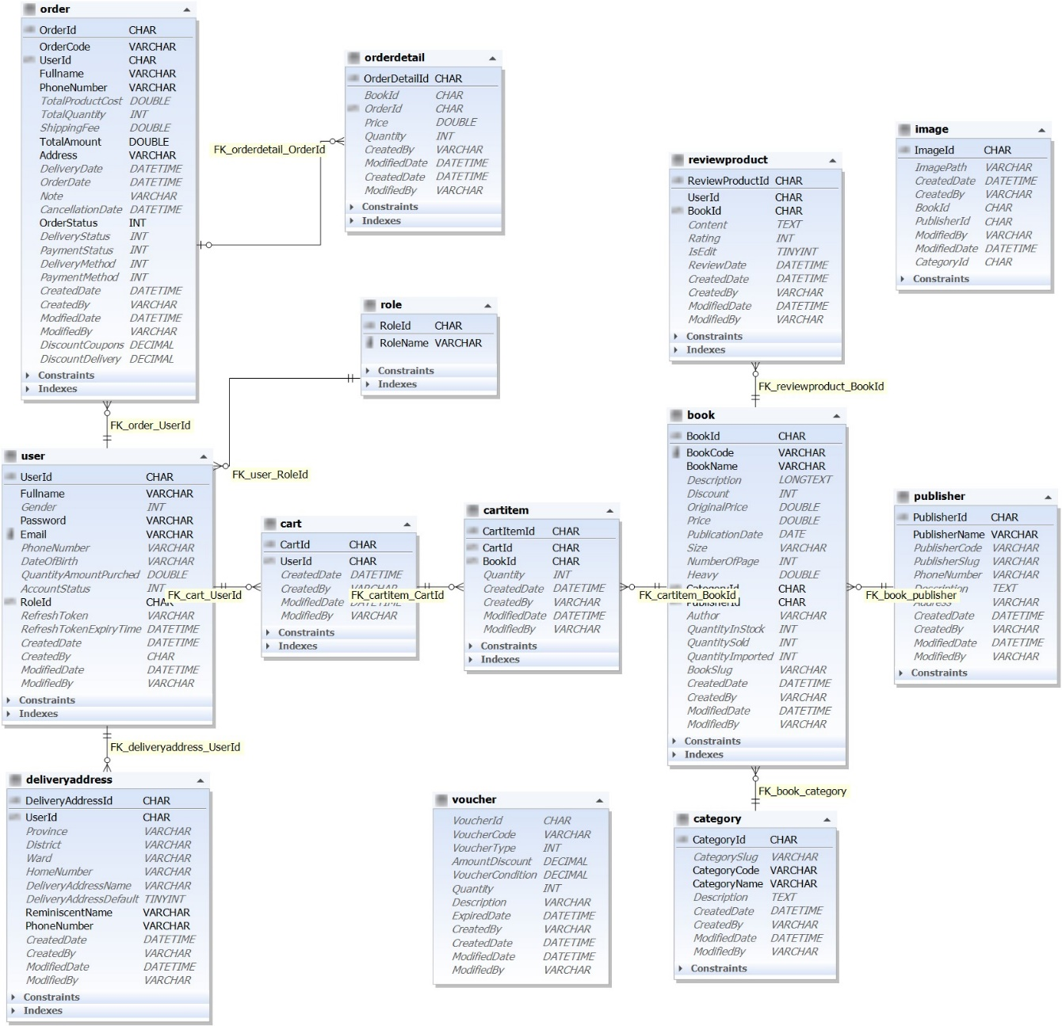

Hình 3.2: Kiến trúc cơ sở dữ liệu

Chú thích:

Book: bảng lưu thông tin sách

Category: bảng lưu danh mục sách

Publisher: bảng lưu nhà xuất bản

ReviewProduct: bảng lưu đánh giá và nhận xét của sách

Image: bảng lưu hình ảnh sách, nhà xuất bản, …

Cart: bảng lưu giỏ hàng của khách hàng

CartItem: bảng lưu mặt hàng trong giỏ hàng

Order: bảng lưu đơn hàng

OrderDetail: bảng lưu chi tiết đơn hàng

User: bảng lưu thông tin tài khoản của khách hàng và admin

Role: bảng phân quyền

DeliveryAddress: bảng lưu địa chỉ giao hàng của khách hàng

## **Cài đặt chương trình**

### **Khởi tạo dự án vuejs**

Sử dụng visual studio code và bật terminal để tạo dự án

Để cài đặt và chạy một project Vue.js, cần tuân thủ các bước sau:

**Bước 1:** Cài đặt Node.js và npm

Trước tiên, hãy cài đặt Node.js và npm (Node Package Manager) nếu chưa có trên máy tính của bạn. Bạn có thể tải xuống và cài đặt từ trang chủ của Node.js: nodejs.org

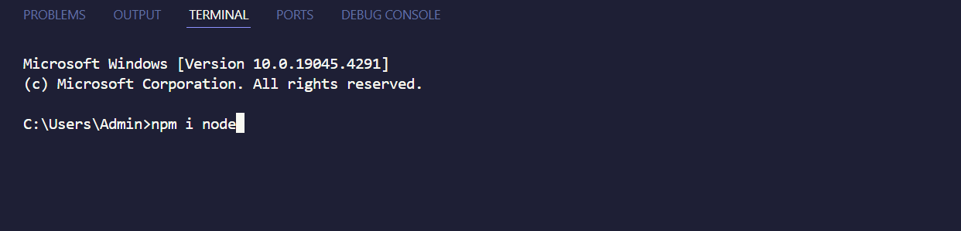

Hình 3.3: Cài đặt node.js

**Bước 2:** Cài đặt Vue CLI

Sau khi cài đặt Node.js và npm, bạn có thể sử dụng npm để cài đặt Vue CLI (Command Line Interface) bằng cách chạy lệnh sau trong terminal hoặc command prompt: npm install -g @vue/cli

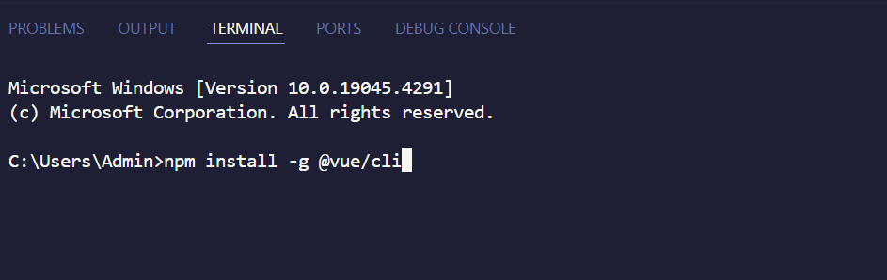

Hình 3.4: Cài đặt Vue CLI

**Bước 3:** Tạo project Vue

Sau khi cài đặt Vue CLI, bạn có thể tạo một project Vue mới bằng lệnh sau: vue create my-vue-project

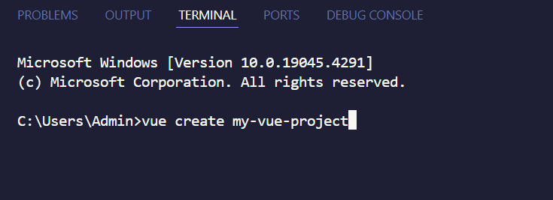

Hình 3.5: Tạo project Vue

Trong đó, "my-vue-project" là tên bạn muốn đặt cho project của mình. Sau khi chạy lệnh này, bạn sẽ được hỏi về một số cấu hình cho project, chẳng hạn như việc chọn template hoặc cài đặt các plugin.

**Bước 4:** Chạy project Vue

Sau khi tạo project, di chuyển vào thư mục project bằng lệnh: cd my-vue-project

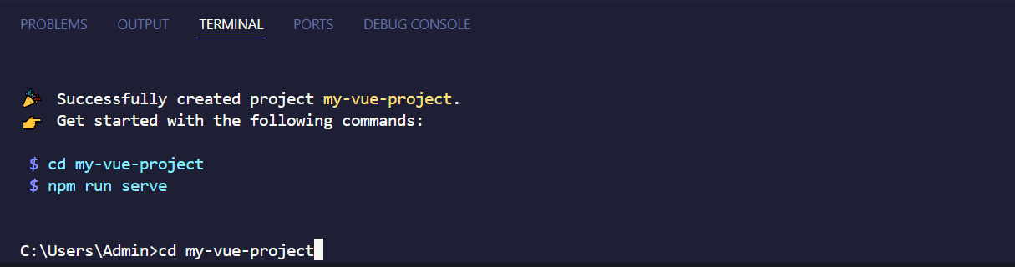

Hình 3.6: Di chuyển vào thư mục project

Tiếp theo, có thể chạy project bằng lệnh: npm run serve

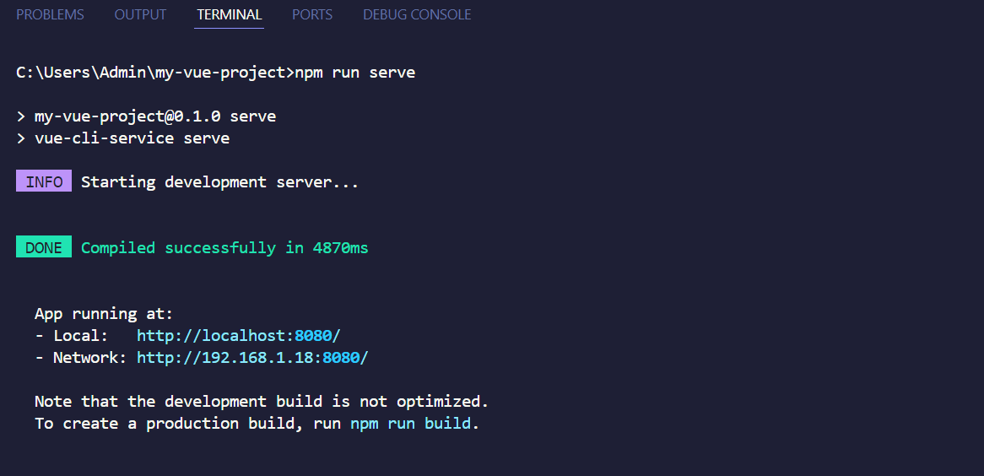

Hình 3.7: Chạy project vue

Sau khi chạy lệnh này, sẽ nhận được một URL local (thường là http://localhost:8080) mà bạn có thể mở trong trình duyệt để xem project Vue của mình đang chạy.

### **Khởi tạo dự án ASP.Net Core Web Api**

Để cài đặt và chạy một project ASP.Net Core Web Api, cần tuân thủ các bước sau:

**Bước 1**: Mở phần mềm microsoft visual studio code và chọn tạo một project mới

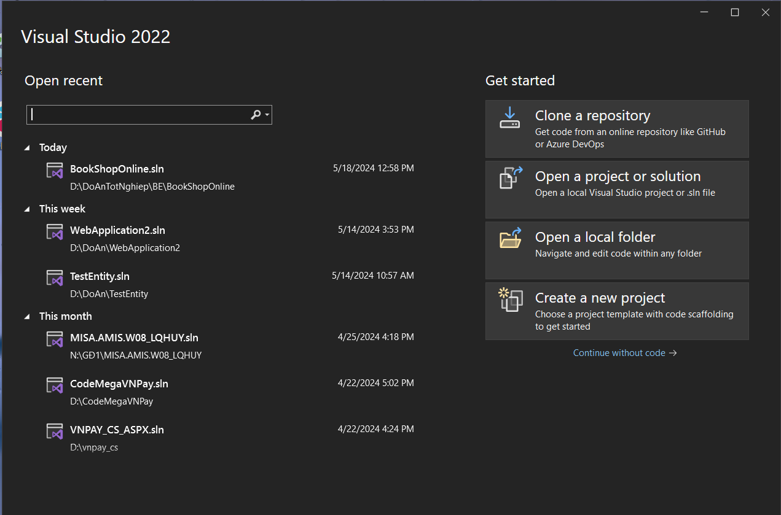

Hình 3.8: Tạo project mới công cụ microsoft visual studio

**Bước 2 :** Chọn project ASP.Net Core Web Api rồi nhấn next

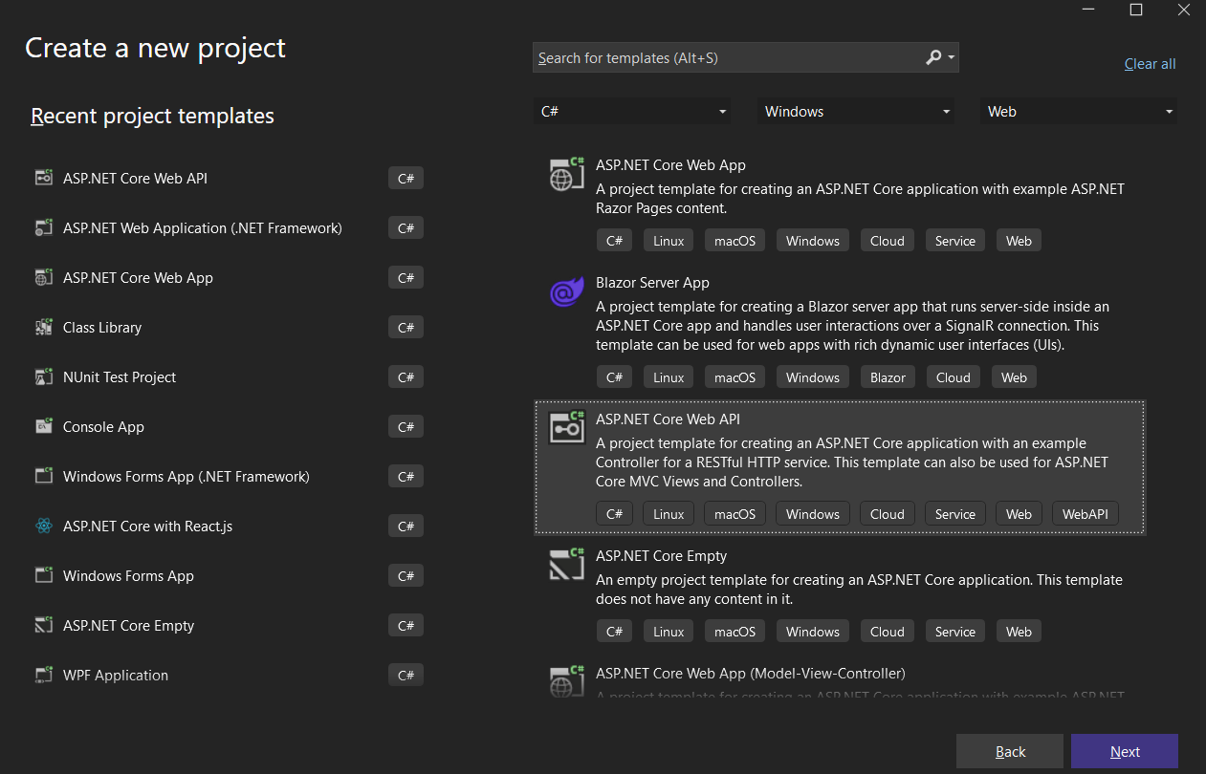

Hình 3.9: Tạo project với ASP.NET Core Web API

**Bước 3:** Đặt tên dự án và chọn vị trí lưu trữ

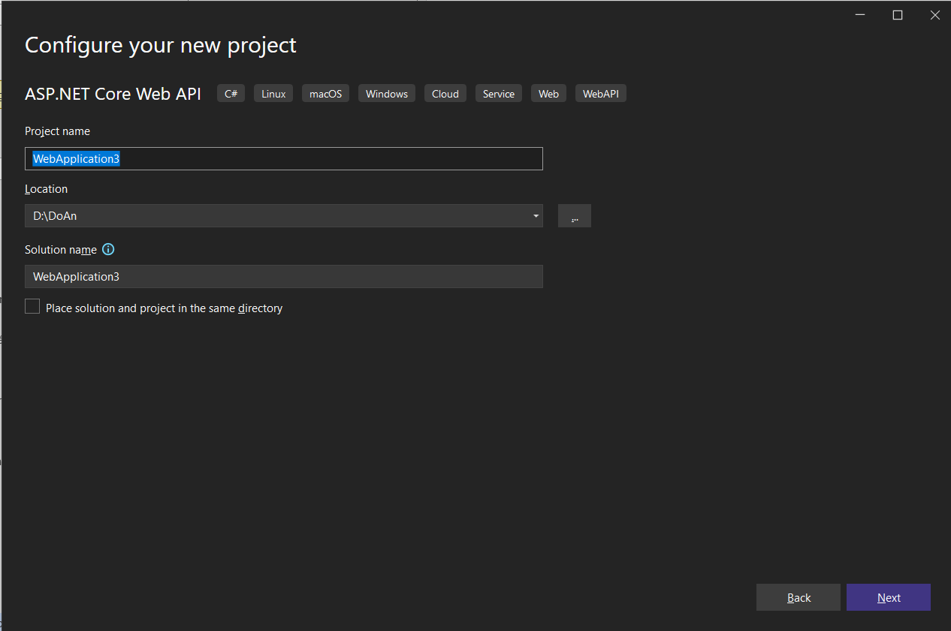

Hình 3.10: Đặt tên cho project

**Bước 4:** Chọn phiên bản .NET sử dụng và cấu hình cho project

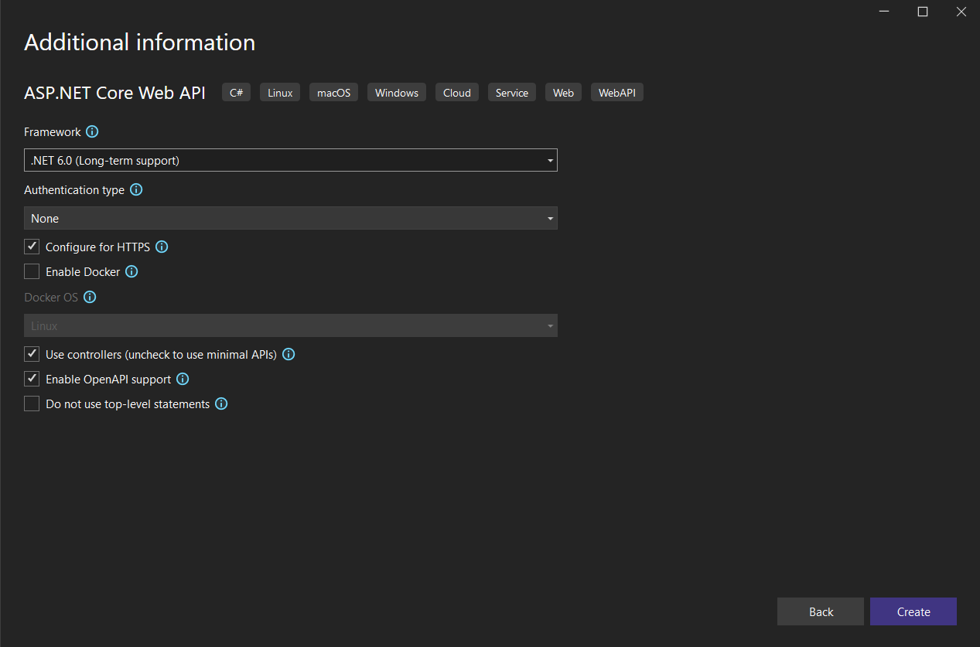

Hình 3.11: Chọn phiên bản và cấu hình cho project ASP.NET Core Web API

**Bước 5:** Nhấn ctrl + f5 để chạy project

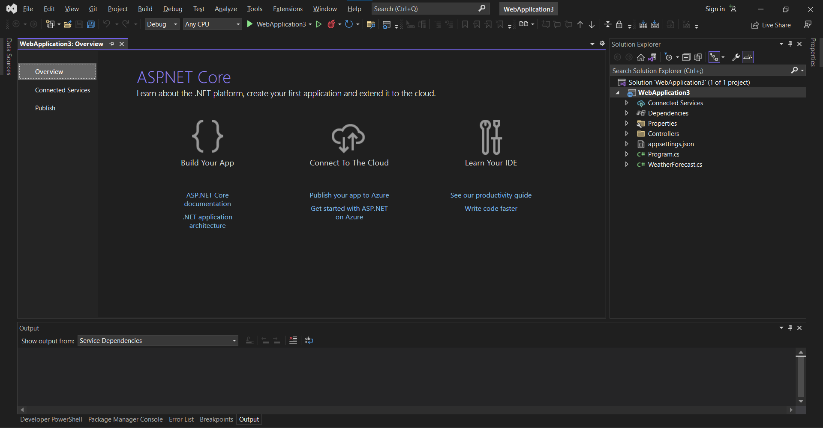

Hình 3.12: Giao diện dự án ASP.NET Core Web API

## **Giao diện Website phía frontend**

### **Giao diện trang chủ**

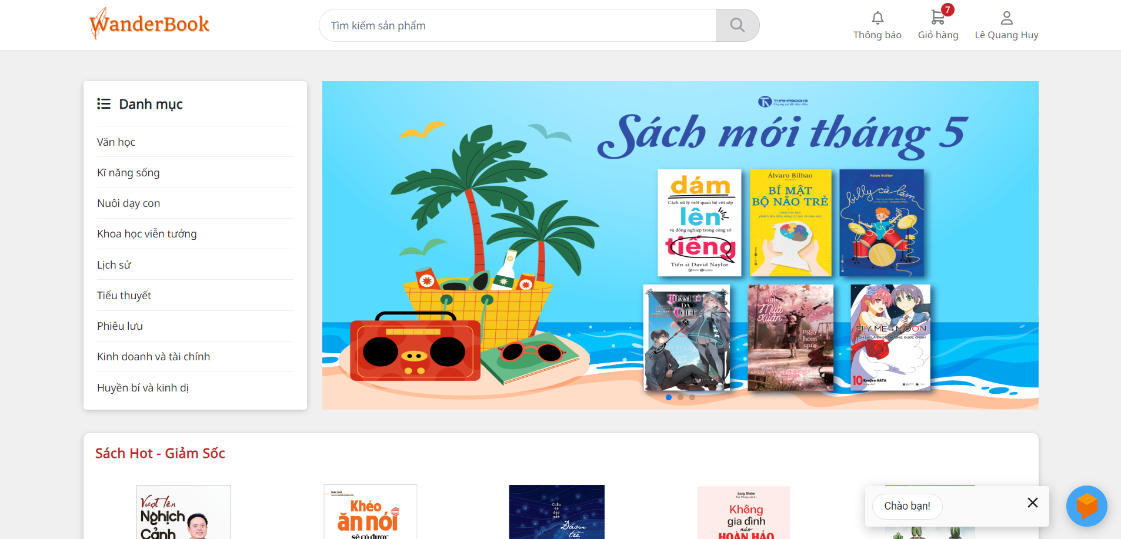

Hình 3.13: Giao diện trang chủ

Ở phần Trang chủ, khách hàng có thể xem một cách tổng quan về website như danh mục, các sản phẩm phân theo các tiêu chí, thông tin liên hệ của cửa hàng. Khách hàng có thể tìm kiếm sản phẩm trên ô tìm kiếm. Để đăng ký hoặc đăng nhập khách hàng chọn icon “user” trên header rồi tiếp tục chọn chức năng mình muốn.

### **Giao diện đăng ký**

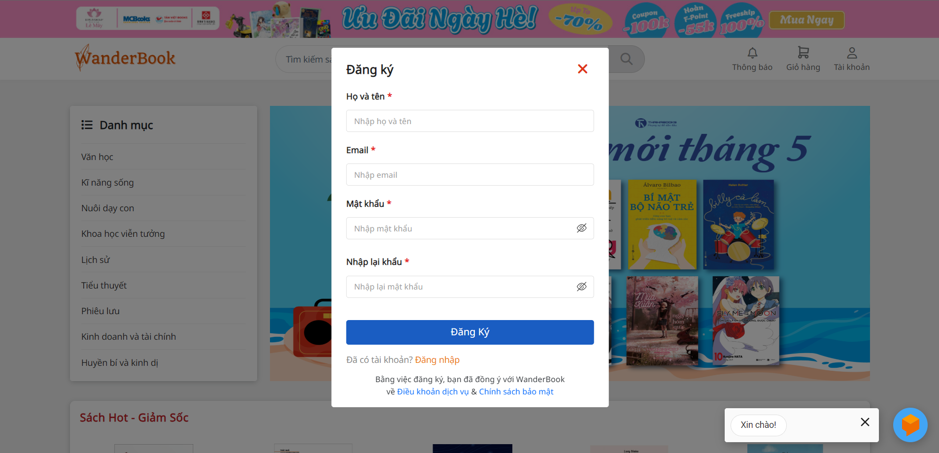

Hình 3.14: Giao diện đăng ký

Giao diện đăng ký giúp cho khách hàng mới đến website có thể tạo tài khoản một cách dễ dàng. Khách hàng nhập đầy đủ thông tin và kích chọn nút “Đăng ký”, lúc này thông tin tài khoản khách hàng mới sẽ được lưu vào trong CSDL.

### **Giao diện đăng nhập**

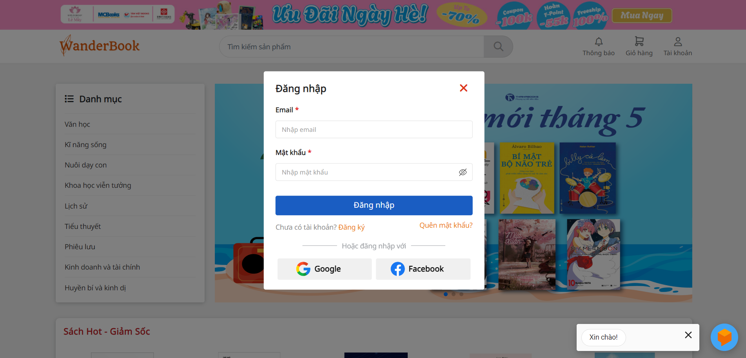

Hình 3.15: Giao diện đăng nhập

Trong phần giao diện đăng nhập này, khách hàng sẽ đăng nhập thông qua giao diện trên bằng cách nhập đầy đủ thông tin email và mật khẩu. Nếu đăng nhập thành công, khách hàng sẽ đi đến giao diện trang chủ và có thể thực hiện các chứng năng tương ứng với quyền của tài khoản.

### **Giao diện xem sản phẩm theo danh mục**

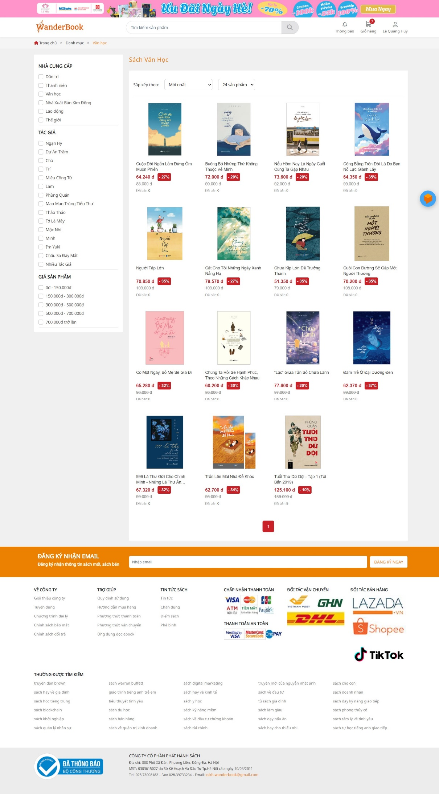

Hình 3.16: Giao diện xem sản phẩm theo danh mục

Ở giao diện này, khách hàng có thể xem toàn bộ những cuốn sách có trong danh mục, sắp xếp danh sách theo các tiêu chí. Ngoài ra, khách hàng còn có thể thực hiện lọc lấy danh sách những cuốn sách với các điều kiện như giá bán, tác giả, … phù hợp với tiêu chí của mình.

### **Giao diện thông tin chi tiết của sản phẩm**

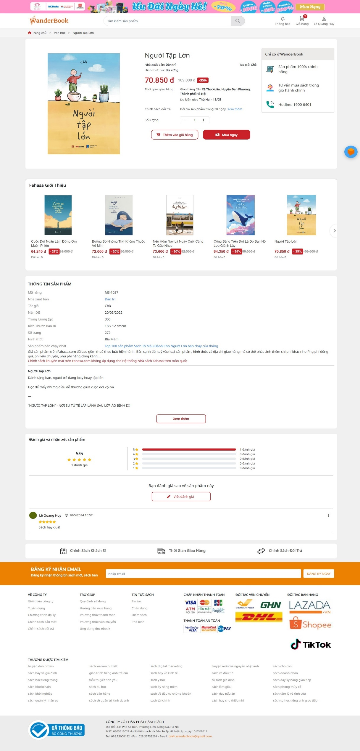

Hình 3.17: Giao diện chi tiết sản phẩm

Ở phần này, khách hàng có thể xem thông tin chi tiết của cuốn sách bao gồm Tên sách, hình ảnh, tác giả, nhà xuất bản, năm xuất bản, kích thước, nội dung, … Tiếp theo, khách hàng có thể thêm cuốn sách đó vào giỏ hàng hoặc chọn mua ngay bằng cách kích chọn nút tương ứng với từng chức năng. Ngoài ra, khách hàng có thể xem các đánh giá và viết cảm nhận của mình về cuốn sách.

### **Giao diện giỏ hàng**

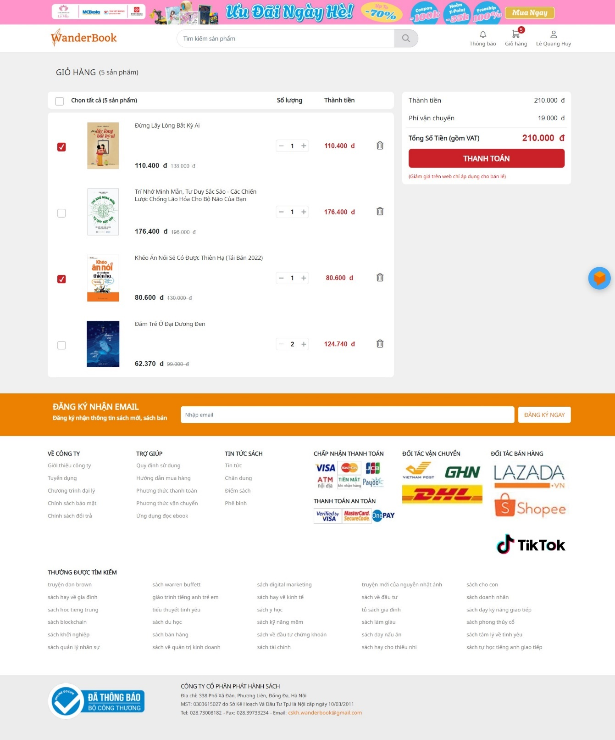

Hình 3.18: Giao diện giỏ hàng

Trong giao diện này khách hàng có thể xem toàn bộ những cuốn sách và số lượng của chúng đã được thêm vào trong giỏ hàng. Khách hàng có thể cập nhật lại số lượng của từng sản phẩm hoặc xóa sản phẩm ra khỏi giỏ hàng. Tiếp theo, khách hàng chọn những cuốn sách muốn mua rồi kích chọn “Thanh toán” để tiến hành mua hàng.

### **Giao diện đặt hàng**

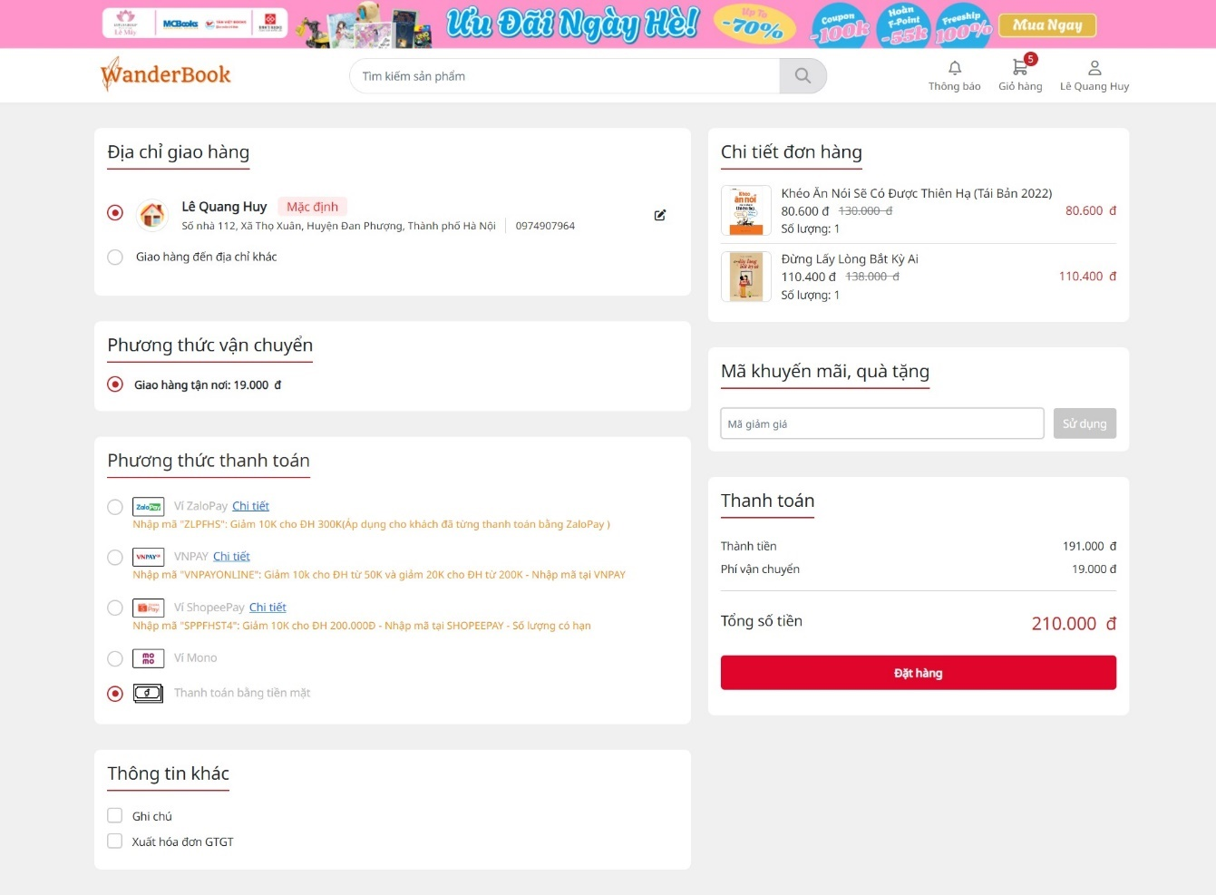

Hình 3.19: Giao diện đặt hàng

Ở giao diện này khách hàng xem lại thông tin cuốn sách đặt, chọn địa chỉ giao hàng (có thể lấy địa chỉ mặc định trong sổ địa chỉ hoặc chọn địa chị khác), tiếp theo đó chọn phương thức thanh toán, ngoài ra còn có thể thêm ghi chú vào đơn hàng rồi cuối cùng kích chọn “Đặt hàng” để hoàn tất việc mua hàng.

### **Giao diện đơn hàng của tôi**

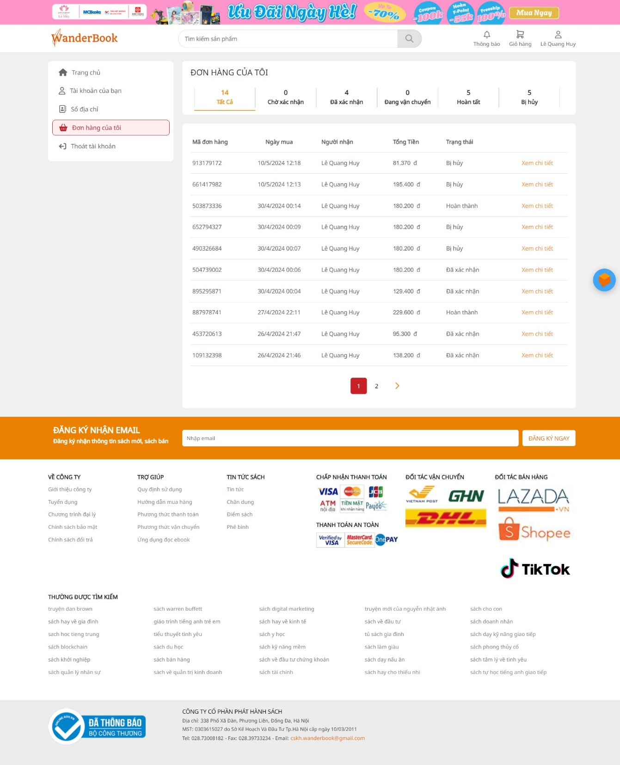

Hình 3.20: Giao diện đơn hàng của tôi

Ở giao diện này, khách hàng xem danh sách tất cả những đơn hàng đã đặt và trạng thái của đơn hàng. Ngoài ra, khách hàng có thể xem chi tiết đơn hằng bằng cách kích chọn “Xem chi tiết” vào một đơn hàng bất kì.

### **Giao diện thông tin chi tiết đơn hàng**

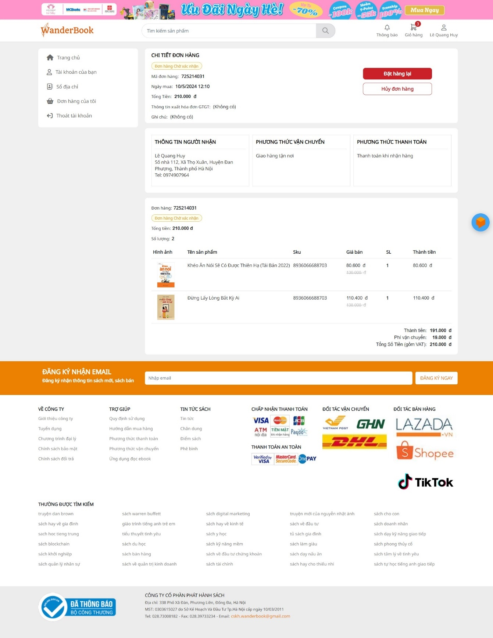

Hình 3.21: Giao diện thông tin chi tiết đơn hàng

Khách hàng xem lại thông tin đơn hàng đã đặt ở giao diện này và theo dõi trạng thái của đơn hàng. Ngoài ra khách hàng còn có thể hủy đơn hàng khi đơn hàng chưa được xác nhận hoặc đặt lại hàng nếu muốn mua tiếp.

### **Giao diện thông tin tài khoản**

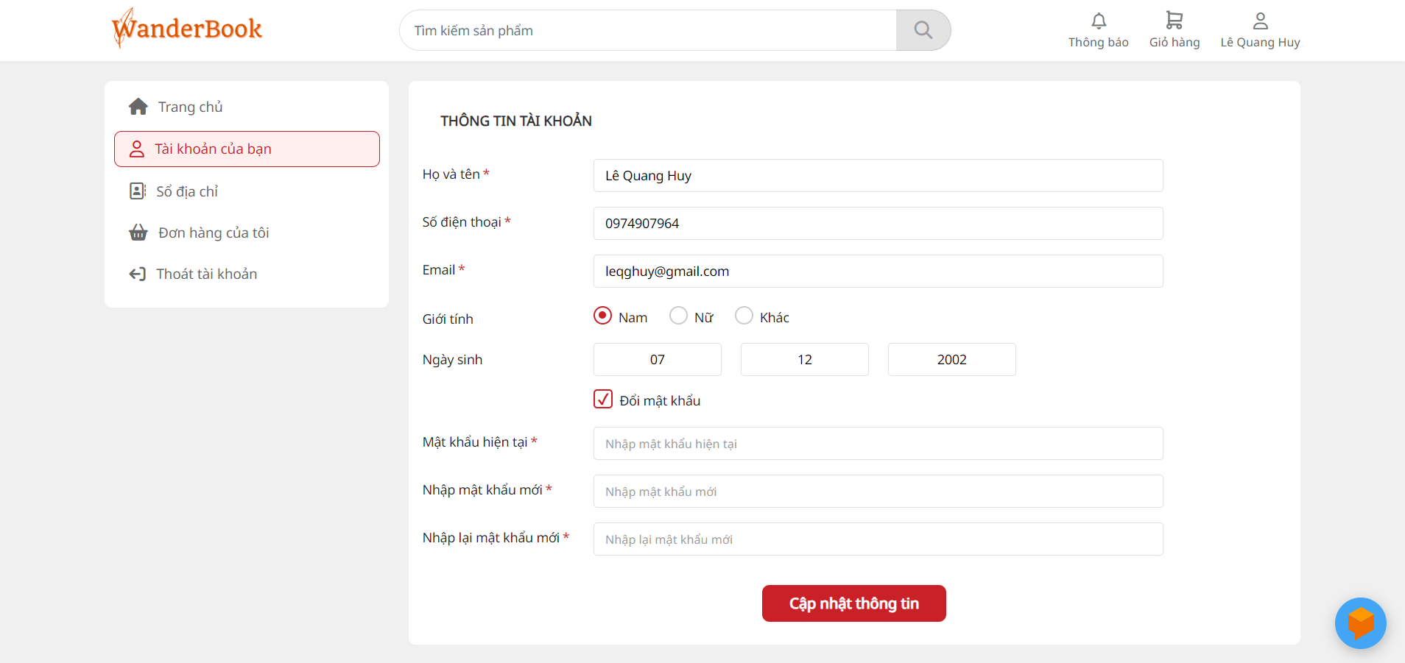

Hình 3.22: Giao diện thông tin tài khoản

Trong giao diện này khách hàng xem thông tin chi tiết về tài khoản bao gồm: họ tên, số điện thoại, email, …. Khách hàng có thể cập nhật thông tin bằng cách nhập mới thông tin vào những ô muốn thay đổi rồi kích nút “Cập nhật thông tin”.

### **Giao diện sổ địa chỉ**

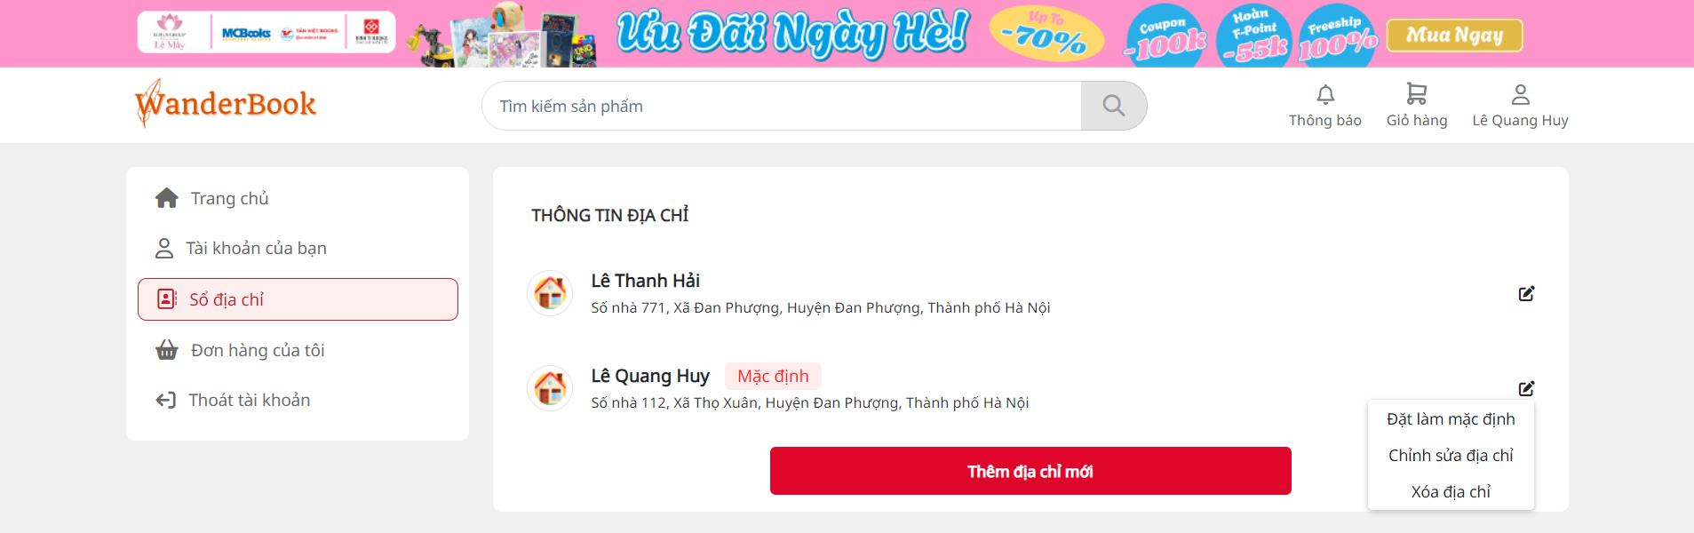

Hình 3.23: Giao diện sổ địa chỉ

Ở giao diện sổ địa chỉ khách hàng xem danh sách những địa chỉ giao hàng mà mình đã tạo, tiếp theo có thể thêm mới, sửa chữa hoặc xóa một địa chỉ, ngoài ra có thể chọn một địa chỉ đặt làm mặc định khi mua hàng.

### **Giao diện thêm mới địa chỉ giao hàng**

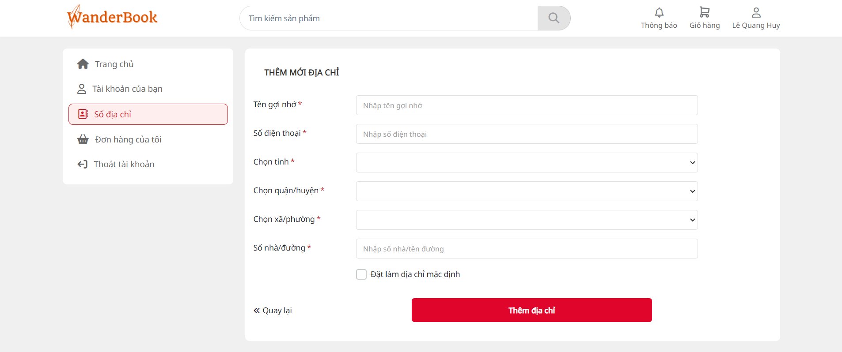

Hình 3.24: Giao diện thêm mới địa chỉ

Khách hàng nhập thông tin đầy đủ của địa chỉ giao hàng mới gồm tên, số điện thoại, địa chỉ rồi kích nút “Thêm địa chỉ” để tạo mới ở giao diện này.

### **Giao diện sửa thông tin địa chỉ giao hàng**

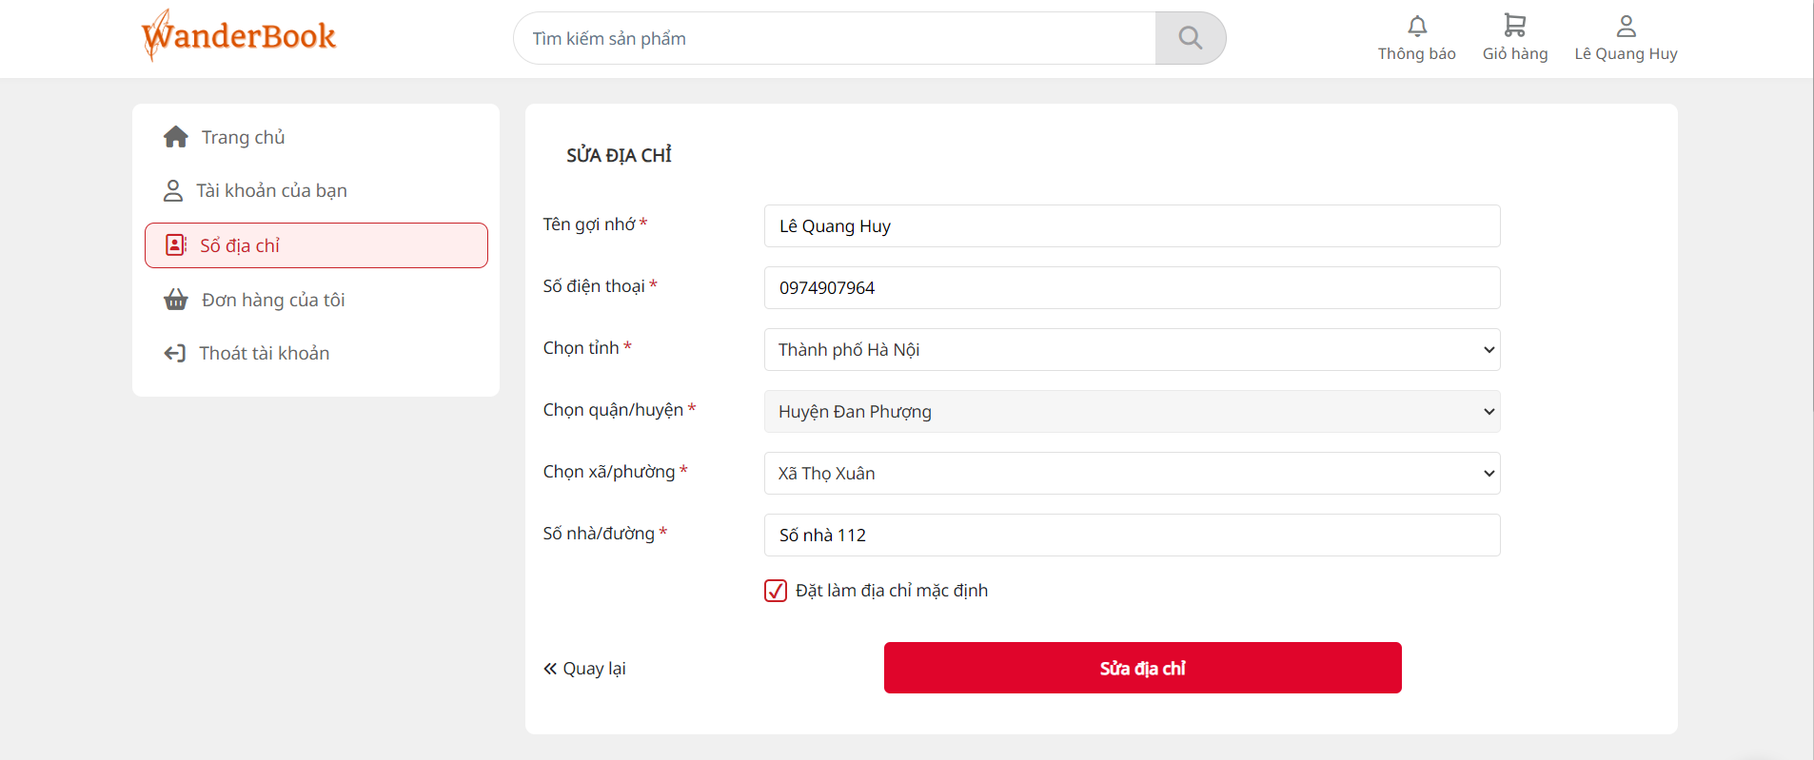

Hình 3.25: Giao diện sửa thông tin địa chỉ

Trong giao diện này, khách hàng nhập mới thông tin muốn sửa rồi kích nút “Sửa địa chỉ” để cập nhật lại thông tin địa chỉ.

## **Giao diện Website phía backend**

### **Giao diện đăng nhập**

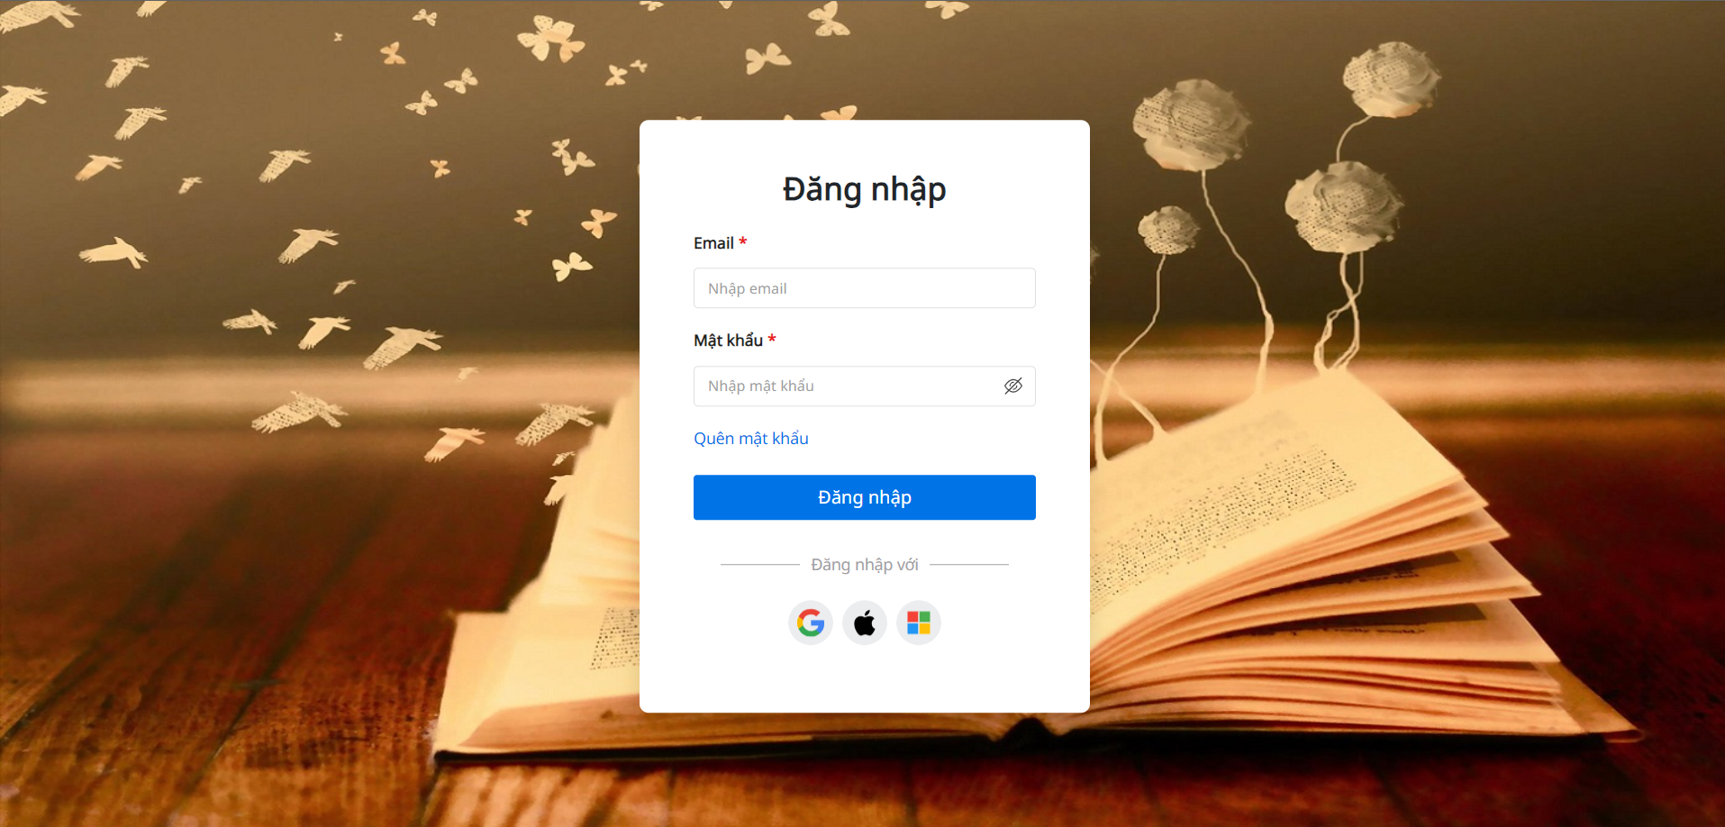

Hình 3.26: Giao diện đăng nhập (phía Admin)

Ở giao diện này, admin đăng nhập vào hệ thống bằng cách nhập thông tin tài khoản gồm email và mật khẩu. Khi đăng nhập thành công, hệ thống sẽ chuyển hướng đến giao diện quản lý.

### **Giao diện tổng quan**

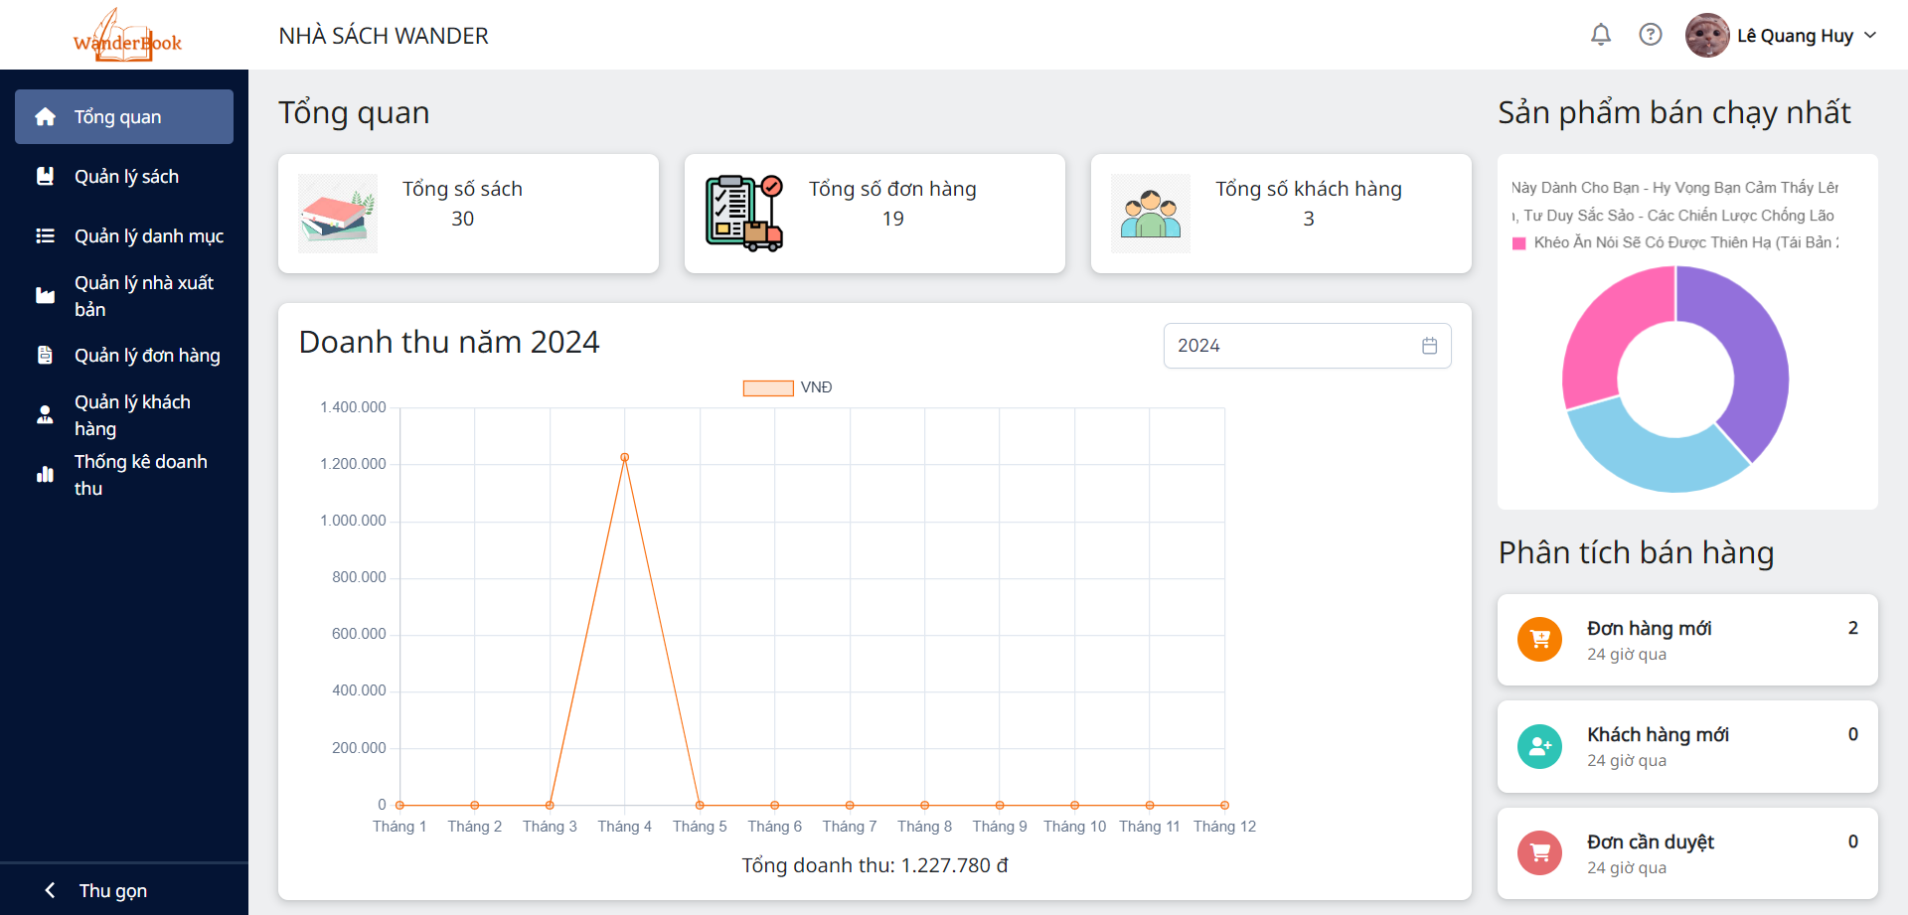

Hình 3.27: Giao diện tổng quan

Admin xem các thông số của website bao gồm tổng số sách, tổng số đơn hàng, tổng số khách hàng đã đăng ký tài khoản. Ngoài ra còn theo dõi các đơn hàng mới, các đơn hàng cần duyệt và số lượng khách hàng mới tham gia. Tiếp theo, admin còn có thể xem biểu đổ thống kê doanh theo từng năm bằng cách kích chọn năm muốn thống kê trên biểu đồ.

### **Giao diện quản lý sách**

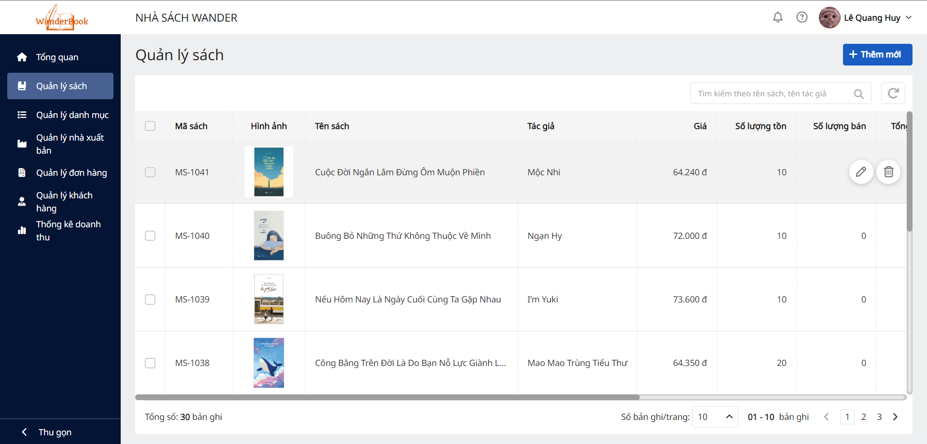

Hình 3.28: Giao diện quản lý sách

Admin có thể xem hết toàn bộ sách có trong cơ sở dữ liệu cùng với các thông tin về sách, có thể chỉnh sửa, thêm sách và xóa sách. Ngoài ra admin có thể tìm kiếm nhanh bằng thanh tìm kiếm.

### **Giao diện thêm mới sách**

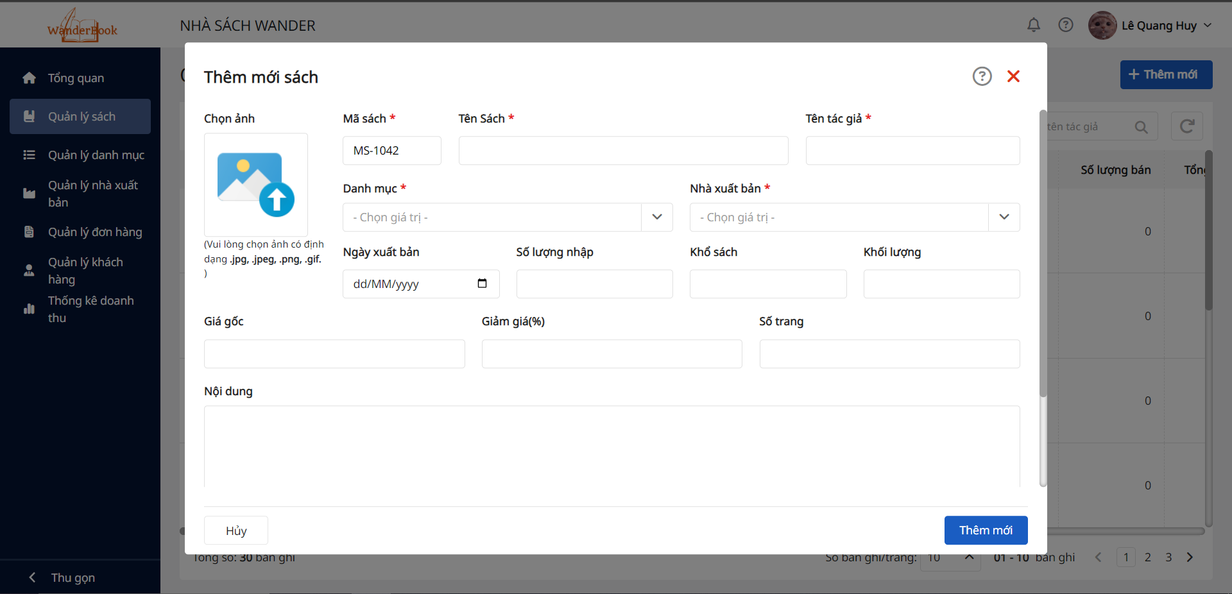

Hình 3.29: Giao diện thêm mới sách

Admin có thể thêm mới sách bằng việc kích chọn thêm mới trên giao diện quản lý sách, khi đó hệ thống sẽ hiển thị lên màn hình giao diện thêm sách bao gồm: hình ảnh, mã sách, tên sách, tác giả, ngày xuất bản,… sau đó kích chọn nút “Thêm mới” để tạo mới một cuốn sách.

### **Giao diện sửa thông tin sách**

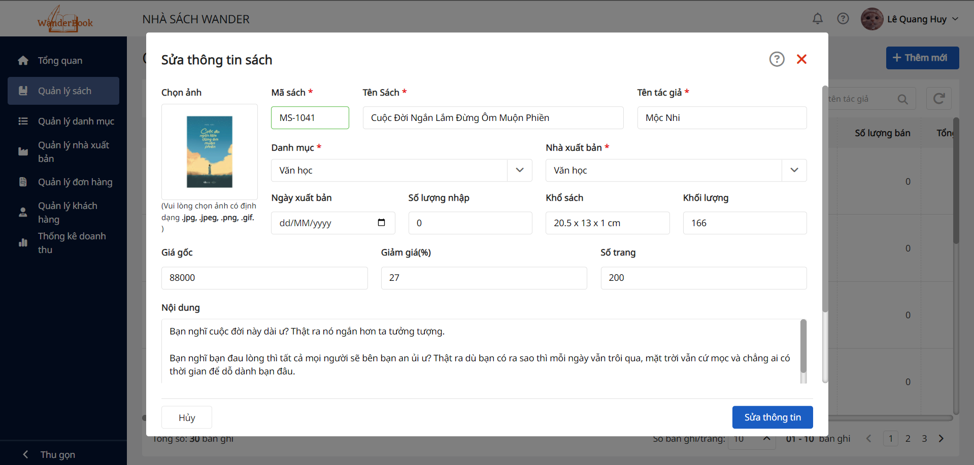

Hình 3.30: Giao diện sửa thông tin sách

Tại giao diện này, admin có thể cập nhật lại thông tin của cuốn sách bằng cách nhập mới thông tin cần sửa rồi kích chọn “Sửa thông tin”.

### **Giao diện quản lý danh mục**

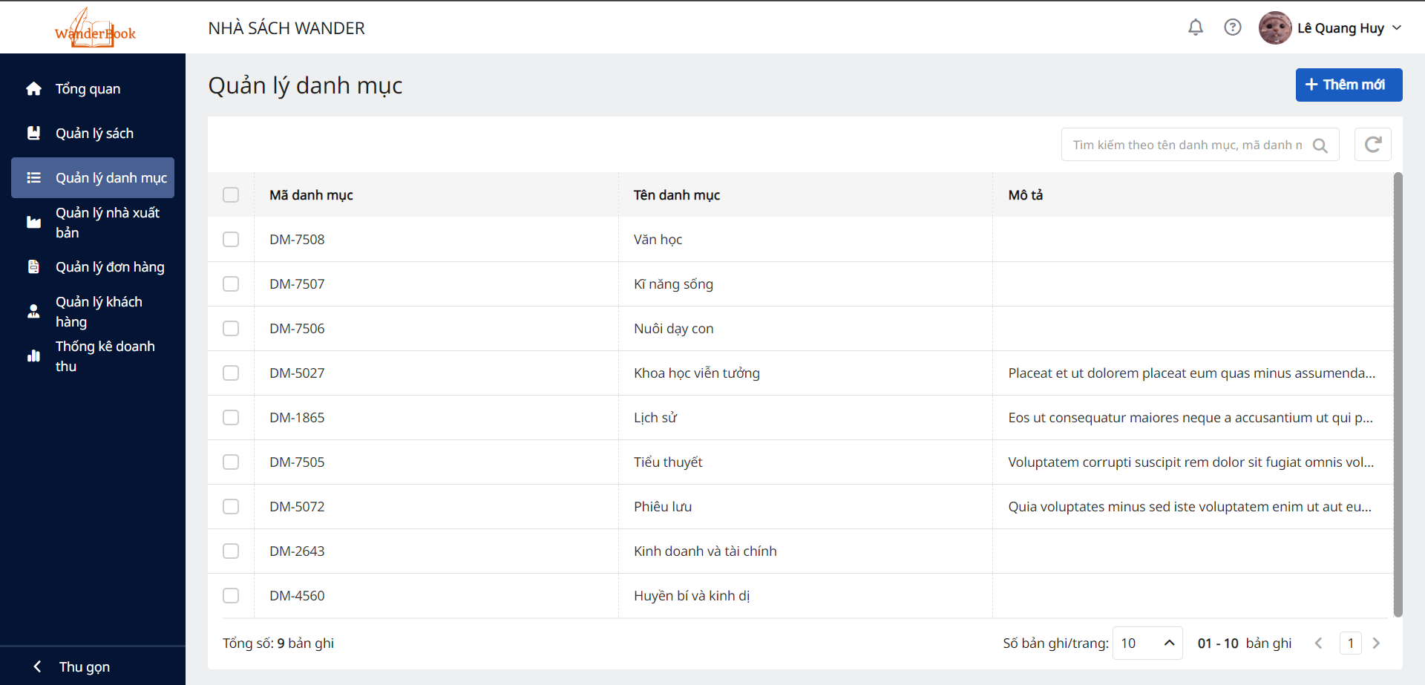

Hình 3.31: Giao diện quản lý danh mục

Admin có thể xem hết toàn bộ danh mục có trong cơ sở dữ liệu cùng với các thông tin về danh mục, có thể chỉnh sửa, thêm sách và xóa danh mục. Ngoài ra admin có thể tìm kiếm nhanh bằng thanh tìm kiếm.

### **Giao diện quản lý nhà xuất bản**

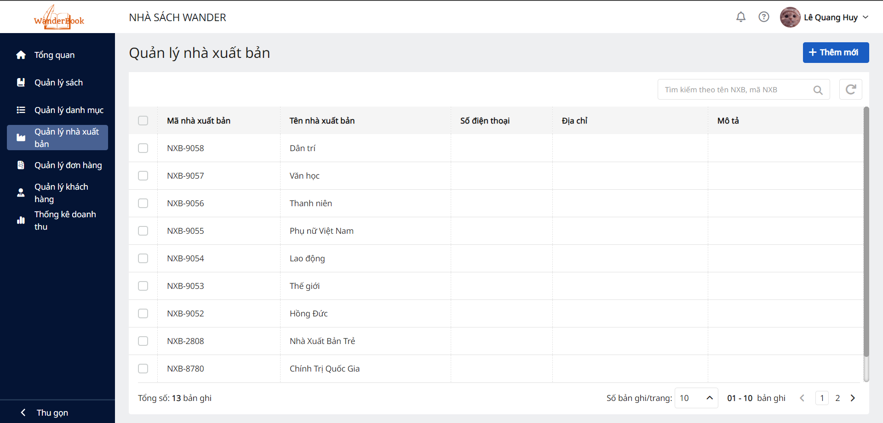

Hình 3.32: Giao diện quản lý nhà xuất bản

Admin có thể xem hết toàn bộ nhà xuất bản có trong cơ sở dữ liệu cùng với các thông tin về danh mục, có thể chỉnh sửa, thêm sách và xóa nhà xuất bản. Ngoài ra admin có thể tìm kiếm nhanh bằng thanh tìm kiếm.

### **Giao diện quản lý đơn hàng**

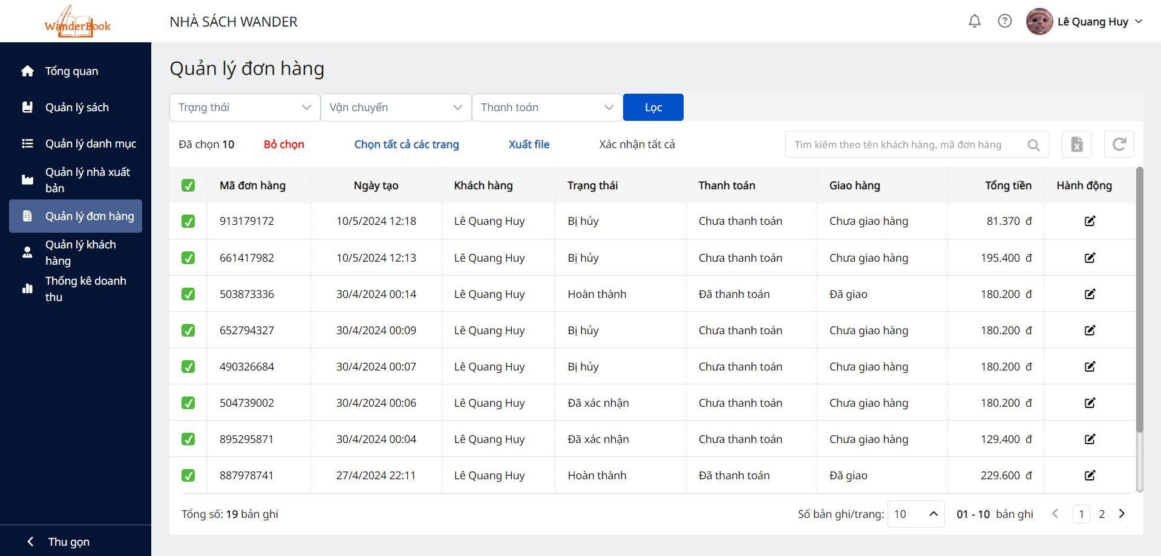

Hình 3.33: Giao diện quản lý đơn hàng

Tại giao diện này, admin có thể xem danh sách các đơn hàng mà khách hàng đã đặt, xác nhận các đơn hàng bằng cách xác nhận từng đơn hàng một hoặc chọn nhiều đơn hàng cùng một lúc để xác nhận. Ngoài ra admin còn có thể xuất file excel danh sách toàn bộ những đơn hàng hoặc danh sách đơn hàng được chọn.

### **Giao diện thông tin chi tiết đơn hàng**

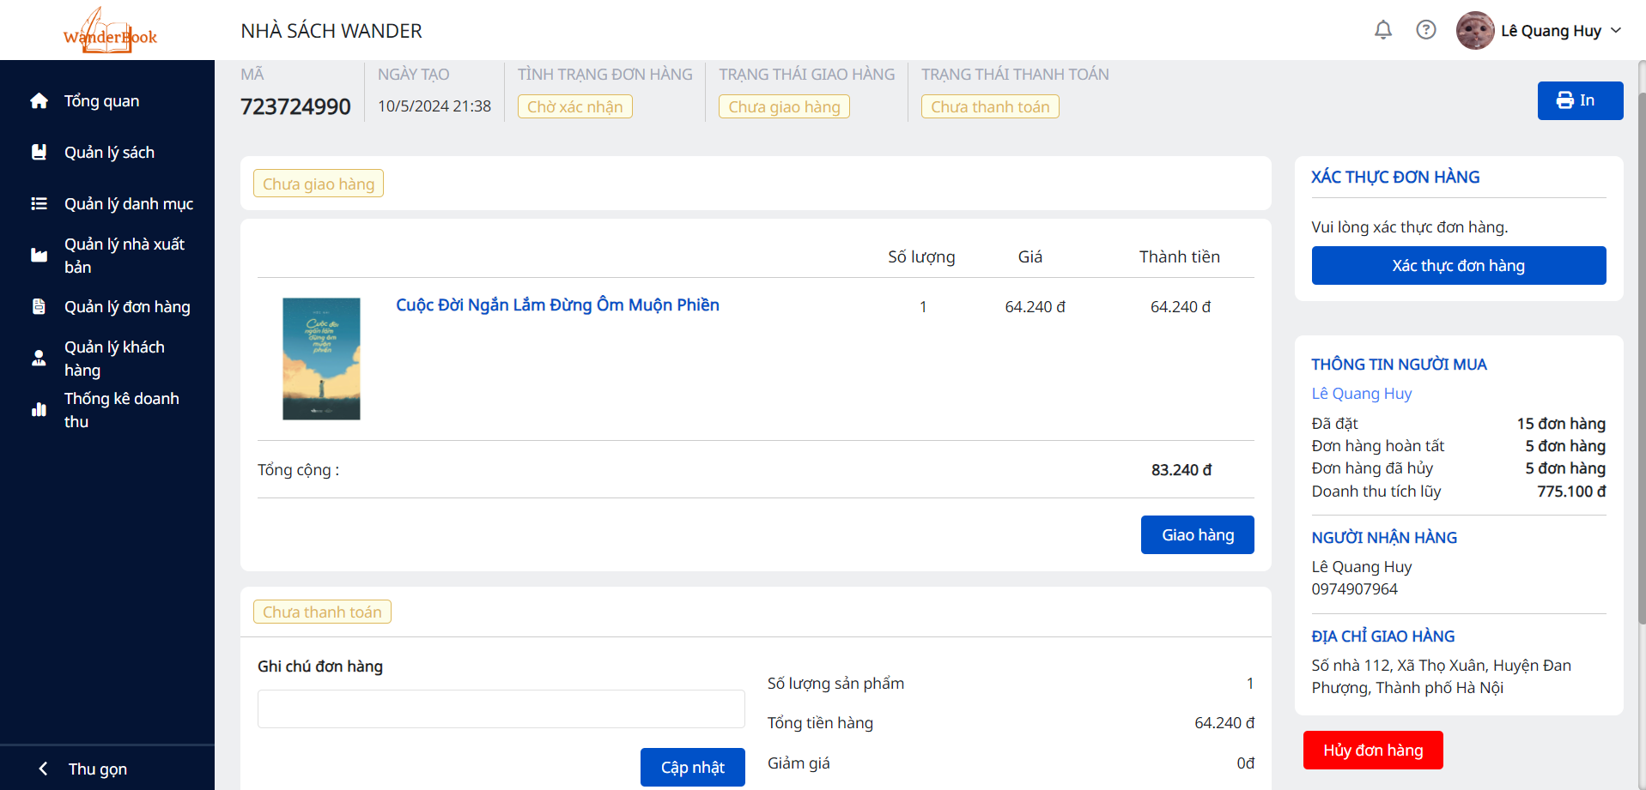

Hình 3.34: Giao diện thông tin chi tiết đơn hàng (phía admin)

Admin có thể xác thực đơn hàng hoặc cập nhật các trạng thái của đơn hàng.

### **Giao diện quản lý khách hàng**

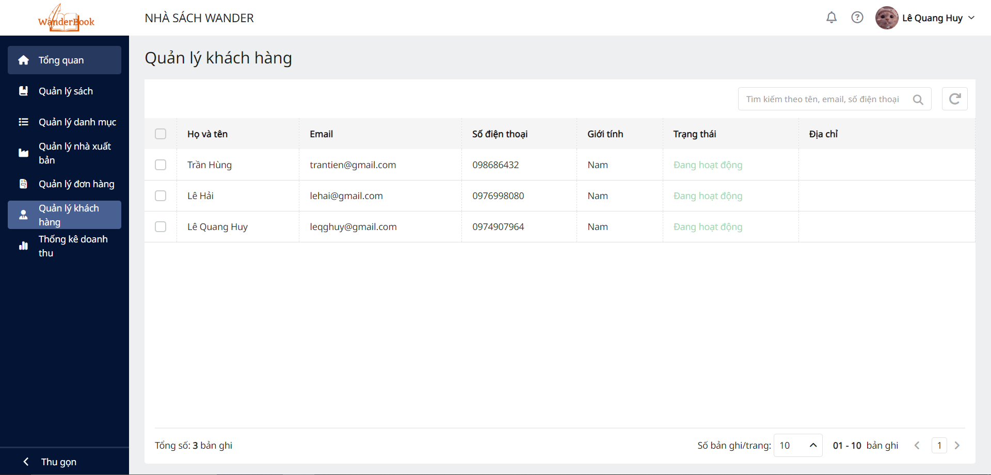

Hình 3.35: Giao diện quản lý khách hàng

Tại phần này, admin có thể xem danh sách các khách hàng đã tham gia vào hệ thống và có thể cập nhật trạng thái tài khoản của khách hàng.

### **Giao diện thống kê doanh thu**

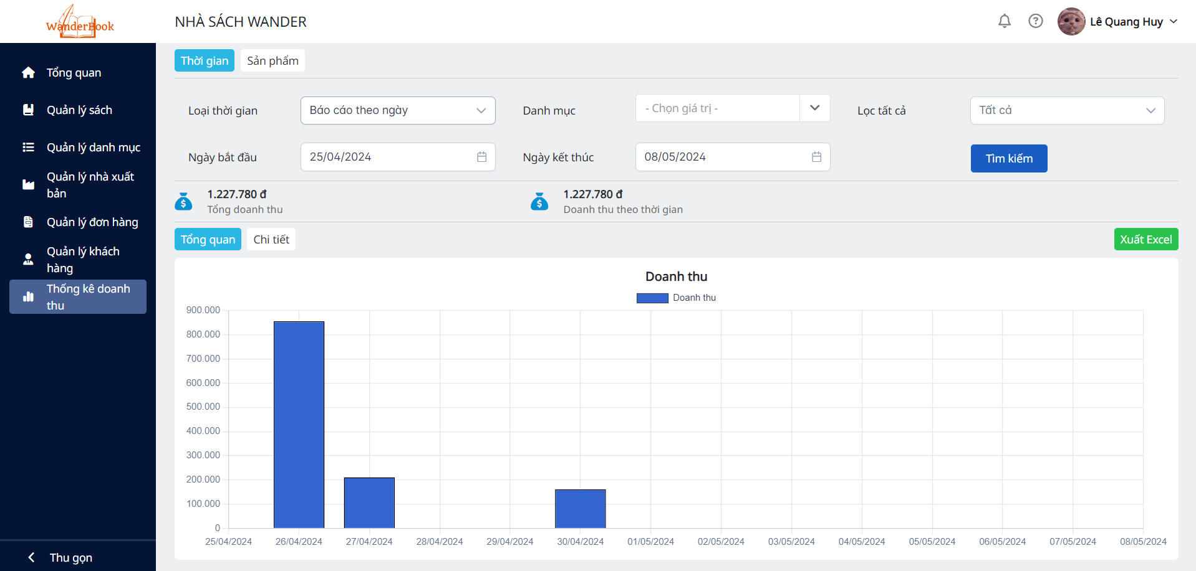

Hình 3.36: Giao diện thống kê doanh thu

Giao diện thống kê doanh thu giúp admin có thể thống kê doanh thu theo thời gian hoặc thống kê top những sản phẩm có doanh thu cao nhất bằng việc chọn loại thời gian, thời gian bắt đầu, thời gian kết thúc rồi kích chọn “Tìm kiếm”. Ngoài ra, admin có thể xuất file excel để tiện thống kê và theo dõi.

### **Giao diện quản lý khuyến mãi**

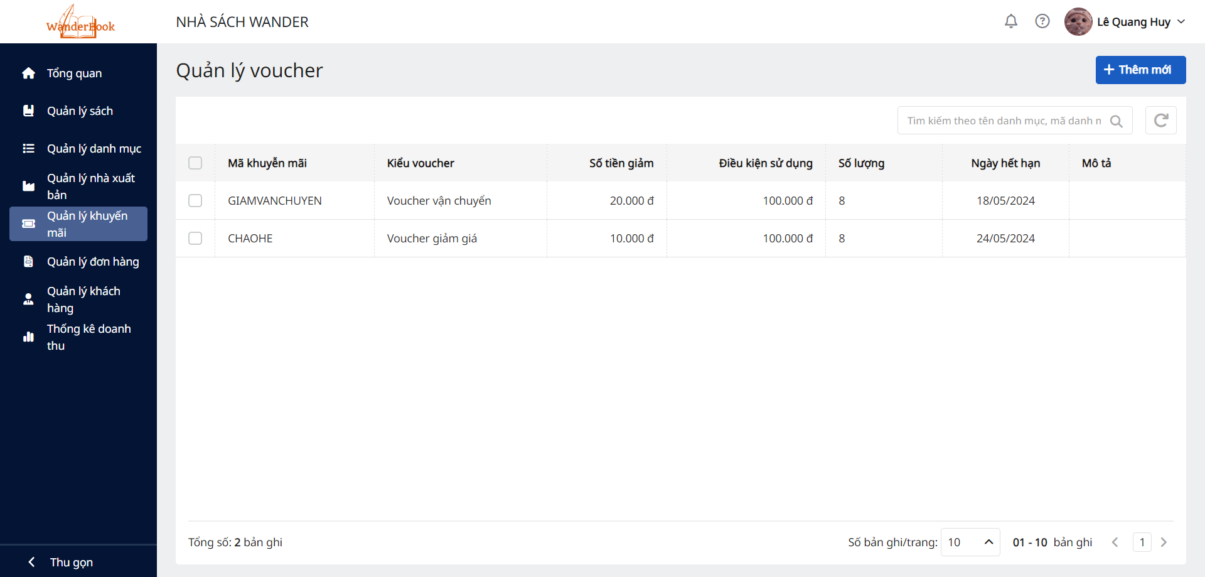

Hình 3.37: Giao diện quản lý khuyến mãi

Admin có thể xem hết toàn bộ danh mục có trong cơ sở dữ liệu cùng với các thông tin về khuyến mãi có thể chỉnh sửa, thêm sách và xóa danh mục. Ngoài ra admin có thể tìm kiếm nhanh bằng thanh tìm kiếm.

## **Kết luận chương 3**

Trong chương này, em đã phân tích và mô tả chi tiết các use case của website, thiết kế cơ sở dữ liệu, khởi tạo project với VueJS và ASP.Net Core Web API. Trình bày được các giao diện đã hoàn thành và từng chức năng ứng với giao diện tương ứng.

# **KẾT LUẬN**

Bài báo cáo thực hiện nhằm mục đích giúp cho em được tiếp cận và hiểu rõ hơn về một hệ thống bán hàng được xây dựng bằng VueJS, ASP.NET Core Web API, MariaDB. Trong quá trình thực hiện đề tài, em đã đạt được những kết quả như sau:

1. Về mặt kiến thức

* Em đã nắm được kiến thức cơ bản về Lập trình web bằng VueJS, ASP.NET Core Web API, MariaDB.
* Giúp em biết cách vận dụng các công cụ để thực hiện như VueJS, ASP.NET Core Web API, MariaDB, Case studio,… và các kiến thúc đã học được trên lớp vào bài tập lớn.
* Được ôn tập lại các kiến thức đã học ở kỳ trước như: phân tích và đặc tả yêu cầu phần mềm, cách thiết kế phần mềm, HTML, CSS…
* Bài tập lớn giúp áp dụng và ôn lại các kiến thức về thiết kế giao diện người mua sao cho thân thiện, hợp lý, dễ sử dụng và thao tác dễ dàng cho khách hàng và người sử dụng,
* Giúp em hiểu hơn về hệ thống phần mềm bán hàng thông qua đặc tả yêu cầu phần mềm của bài toán.

2. Về mặt kỹ năng

* Kỹ năng làm việc độc lập: cho phép em hoàn thành công việc của họ một cách độc lập và không cần đến sự giám sát, hỗ trợ trực tiếp của người khác.
* Kỹ năng xác định mục tiêu: Mục tiêu của bài tập lớn là đưa ra được website bán hải sản bằng VueJS, ASP.NET Core Web API, MariaDB. Xác định mục tiêu giúp em dễ dàng vạch ra những bược để thực hiện nó.
* Kỹ năng học hỏi: em cần phải học được cách học hỏi từ google, youtube. Tập trung lắng nghe và lắng nghe có chọn lọc giúp em tìm ra được những ý kiến phù hợp nhất để hoàn thiện bài tập lớn một cách tốt nhất.
* Kỹ năng tìm kiếm thông tin: trong thời đại thông tin phát triển của internet, việc tìm kiếm cũng trở nên dễ dàng hơn.
* Kỹ năng phân tích: phân tích và đặc tả yêu cầu của phần mềm là một kỹ năng không thể thiếu trong một bài tập lớn về phần mềm. Nó giúp em đưa ra được các chức năng hiệu năng của phần mềm, giao diện của phần mềm để làm thỏa mãn được mong muốn của người mua.

3. Bài học kinh nghiệm

* Cần phải trau dồi, học hỏi thêm kiến thức về Lập trình web VueJS, ASP.NET Core Web API, MariaDB.
* Nghiên cứu sâu và nhiều hơn về các phần mềm bán hàng nên có để hoàn thiện bài tập lớn tốt hơn nữa.
* Cần mở rộng thêm các hướng giải quyết vấn đề cho bài toán và tham khảo những nguồn tài liệu tiếng anh để việc nghiên cứu bài tập lớn được tốt hơn.
* Nâng cao tính tự giác và trách nhiệm.

4. Thuận lợi và khó khăn

* Thuận lợi:

* Đã cố gắng trình bày bài tập lớn một cách khoa học và có hệ thống những kiến thức hiểu biết của bản thân, có tham khảo các tài liệu về các vấn đề có liên quan đến nội dung tìm hiểu, nghiên cứu.
* Cố gắng bám sát yêu cầu của bài tập lớn và làm theo sự hướng dẫn của thầy Vũ Duy Giang nhưng bài tập lớn được làm trong thời gian ngắn nên không thể tránh khỏi sự thiếu sót, rất mong sự đóng góp ý kiến của thầy để bài tập lớn được hoàn thiện tốt hơn.

* Khó khăn:

* Báo cáo bài tập lớn chưa đạt thẩm mĩ cao, phong cách hành văn còn lủng củng, còn nhiều vấn đề chưa chính xác cần khắc phục trong quá trình phát triển, nâng cấp phần mềm gia đoạn sau.
* Tài liệu tìm kiếm còn nhiều hạn chế, chưa tìm kiếm được một số nội dung liên quan đến bài tập lớn.
* Cần trau dồi thêm nhiều kiến thức liên quan để hoàn thiện bài tập lớn tốt hơn.

5. Định hướng phát triển

* Để chương trình được phát triển hơn trong tương lai em cần tiếp tục cố gắng trau dồi kiến thức của bản thân và hoàn thiện bài tập lớn tốt hơn.
* Hy vọng trong thời gian sắp tới với sự trau dồi thêm kiến thức sẽ có thể hoàn thiện được những thiếu sót để website có thể tốt hơn nữa. Bổ sung và điều chỉnh thêm một số tính năng để ứng dụng ngày càng hoạt động có hiệu quả hơn.
* Xây dựng website bán sách là một bài toán có tiềm năng trong quá trình hội nhập, để phát triển thành một hệ thống hoàn chỉnh và có thể đưa ứng dụng vào thực tế một cách rộng rãi.

# **TÀI LIỆU THAM KHẢO**

[1] <https://www.w3schools.com>

[2] [https://vuejs.org](https://vuejs.org/)

[3] https://primevue.org/vite/

[4] <https://learn.microsoft.com/vi-vn/aspnet/core/tutorials/web-api-help-pages-using-swagger?view=aspnetcore-6.0>

[5] <https://www.learndapper.com>

[6] <https://sandbox.vnpayment.vn/apis/docs/thanh-toan-pay/pay.html>

[7] https://www.c-sharpcorner.com/article/jwt-authentication-with-refresh-tokens-in-net-6-0